TRƯỜNG ĐẠI HỌC CÔNG NGHỆ THÔNG TIN VÀ TRUYỀN THÔNG
KHOA CÔNG NGHỆ THÔNG TIN



HOÀNG VĂN AN
XÂY DỰNG GAME PLATFORMER 2D

ĐỒ ÁN TỐT NGHIỆP ĐẠI HỌC
NGÀNH CÔNG NGHỆ THÔNG TIN

THÁI NGUYÊN, NĂM 2026

TRƯỜNG ĐẠI HỌC CÔNG NGHỆ THÔNG TIN VÀ TRUYỀN THÔNG
KHOA CÔNG NGHỆ THÔNG TIN




ĐỒ ÁN
TỐT NGHIỆP ĐẠI HỌC
NGÀNH CÔNG NGHỆ THÔNG TIN
Đề tài:

XÂY DỰNG GAME PLATFORMER 2D

 | Sinh viên thực hiện | : HOÀNG VĂN AN
 | Lớp | : CNTT-K20P
 | Giáo viên hướng dẫn | : TS. Vũ Đức Quang

Thái Nguyên, năm 2025

LỜI CAM ĐOAN
Em xin cam đoan rằng báo cáo đồ án tốt nghiệp này do em tự thực hiệ dưới sự hướng dẫn của thầy Vũ Đức Quang. Toàn bộ nội dung và kết quả trong báo cáo là do em tự nghiên cứu, triển khai và hoàn thành. Em hoàn toàn chịu trách nhiệm về tính trung thực và nội dung của báo cáo này.
Thái Nguyên, Ngày…Tháng…Năm 2026
Sinh Viên

LỜI CẢM ƠN
Trước tiên, em xin bày tỏ lòng biết ơn sâu sắc tới Trường Đại học Công nghệ Thông tin và Truyền thông – Đại học Thái Nguyên đã tạo điều kiện thuận lợi về môi trường học tập, cơ sở vật chất và hỗ trợ em trong suốt quá trình học tập cũng như thực hiện đề tài: “Xây dựng Game Platformer 2D”.
Đặc biệt, em xin gửi lời cảm ơn chân thành tới thầy Vũ Đức Quang người đã tận tình hướng dẫn, chỉ bảo và đồng hành cùng em trong suốt quá trình thực hiện đồ án. Những ý kiến đóng góp quý báu cùng sự hỗ trợ nhiệt tình của thầy đã giúp em hoàn thiện đề tài, đồng thời nâng cao kiến thức chuyên môn và kỹ năng thực hành trong lĩnh vực phát triển game.
Em cũng xin chân thành cảm ơn quý thầy cô trong khoa đã truyền đạt cho em những kiến thức nền tảng và chuyên môn cần thiết trong suốt thời gian học tập tại trường. Đây là hành trang quan trọng giúp em có thể vận dụng vào quá trình nghiên cứu và triển khai đề tài.
Bên cạnh đó, em xin gửi lời cảm ơn tới gia đình và bạn bè đã luôn động viên, khích lệ và hỗ trợ em cả về tinh thần lẫn vật chất trong suốt thời gian học tập và hoàn thành đồ án.
Mặc dù đã cố gắng hoàn thiện đề tài với tinh thần nghiêm túc và trách nhiệm cao, tuy nhiên do thời gian thực hiện có hạn và kiến thức thực tế còn hạn chế nên đồ án khó tránh khỏi những thiếu sót. Em rất mong nhận được những ý kiến đóng góp quý báu từ quý thầy cô để đề tài được hoàn thiện hơn cũng như giúp em tích lũy thêm kinh nghiệm cho công việc sau này.
Em xin chân thành cảm ơn

MỤC LỤC

LỜI CAM ĐOAN i
LỜI CẢM ƠN ii
MỤC LỤC iii
DANH MỤC HÌNH ẢNH viii
DANH MỤC BẢNG x
LỜI MỞ ĐẦU 1
CHƯƠNG 1. CƠ SỞ LÝ THUYẾT 2
1.1. Tổng quan về game Platformer 2D 2
1.1.1. Khái niệm game Platformer 2D 2
1.1.2. Lịch sử phát triển của thể loại Platformer 2
1.1.3. Phân loại game Platformer 2D 3
1.1.4. Các yếu tố cấu thành game Platformer 2D 4
1.2. Công cụ và công nghệ sử dụng 5
1.2.1. Unity Game Engine 5
1.2.2. Ngôn ngữ lập trình C# 6
1.2.3. Hệ thống Tilemap trong Unity 7
1.2.4. Hệ thống Animation trong Unity 8
1.2.5. Phần mềm thiết kế đồ họa và âm thanh 9
1.3. Các khái niệm kỹ thuật trong phát triển game 9
1.3.1. Vòng lặp game (Game Loop) 9
1.3.2. Hệ thống vật lý và va chạm (Physics & Collision Detection) 10
1.3.3. Trí tuệ nhân tạo cho kẻ địch (Enemy AI) 12
1.3.4. Quản lý màn chơi và trạng thái game 13
1.4. Phát triển game trên nền tảng Android 13
1.4.1. Tổng quan về nền tảng Android 13
1.4.2. Build game Android từ Unity 14
1.4.3. Tối ưu hóa hiệu năng cho thiết bị di động 14
1.4.4. Xử lý điều khiển cảm ứng 15
CHƯƠNG 2. PHÂN TÍCH GAME 16
2.1. Bối cảnh và ý tưởng game 16
2.1.1. Bối cảnh câu chuyện 16
2.1.2. Thể loại và phong cách game 17
2.1.3. Khảo sát các game tham khảo 17
2.2. Phân tích yêu cầu 18
2.2.1. Yêu cầu chức năng 18
2.2.2. Yêu cầu phi chức năng 19
2.2.3. Bảng tổng hợp yêu cầu theo PI 20
2.3. Cấu trúc hoạt động của game 21
2.3.1. Luồng hoạt động tổng quan 21
2.3.2. Cơ chế gameplay cốt lõi 21
2.3.3. Hệ thống điểm số và mục tiêu 22
2.4. Phân tích các thành phần hệ thống 22
2.4.1. Phân tích nhân vật chính 22
2.4.2. Phân tích hệ thống kẻ địch 23
2.4.3. Phân tích cấu trúc bản đồ 24
2.5. Xác định phạm vi và giới hạn đề tài 24
2.5.1. Phạm vi thực hiện 24
2.5.2. Những tính năng ngoài phạm vi 25
CHƯƠNG 3. THIẾT KẾ GAME 26
3.1. Thiết kế kiến trúc hệ thống 26
3.1.1. Tổng quan kiến trúc 26
3.1.2. Các module chính và trách nhiệm 27
3.1.3. Cấu trúc thư mục project thực tế 28
3.2. Thiết kế nhân vật chính 30
3.2.1. Cấu trúc và tổ chức tài nguyên Player 30
3.2.2. Hệ thống input với Unity New Input System 31
3.2.3. Thiết kế animation nhân vật 32
3.2.4. Thiết kế hệ thống chiến đấu và HP 33
3.3. Thiết kế hệ thống kẻ địch 33
3.3.1. Tổng quan và kiến trúc 33
3.3.2. Chi tiết các loại kẻ địch thường 34
3.3.3. Chi tiết Boss 35
3.3.4. Hệ thống AI với A* Pathfinding 36
3.4. Thiết kế bản đồ và màn chơi 37
3.4.1. Kiến trúc Room-Based với Additive Scene Loading 37
3.4.2. Template phòng và quy trình thiết kế 38
3.4.3. Khu vực DirtCaveArea – Hang đất 39
3.4.4. Khu vực MossyCaveArea – Hang rêu 40
3.4.5. Hệ thống Loot và Inventory 41
3.5. Thiết kế UI/UX 42
3.5.1. Sơ đồ điều hướng màn hình 42
3.5.2. Thiết kế Main Menu và HUD 42
3.5.3. Thiết kế Pause, Game Over và Victory 43
3.6. Thiết kế tài nguyên (Assets) 44
3.6.1. Danh sách tài nguyên hình ảnh 44
3.6.2. Danh sách tài nguyên âm thanh 46
3.6.3. Danh sách Prefab chính 47
CHƯƠNG 4. TRIỂN KHAI GAME 49
4.1. Môi trường phát triển 49
4.1.1. Cấu hình máy phát triển 49
4.1.2. Thiết bị kiểm thử Android 49
4.1.3. Các plugin và thư viện sử dụng 50
4.2. Triển khai hệ thống nhân vật (Player.cs) 51
4.2.1. Kiến trúc tổng thể của Player.cs 51
4.2.2. Hệ thống di chuyển và nhảy 51
4.2.3. Hệ thống chiến đấu đa dạng 52
4.2.4. Hệ thống Silk và kỹ năng đặc biệt 54
4.2.5. Hệ thống sát thương và hồi phục 54
4.2.6. Hệ thống input di động (Mobile Input) 55
4.3. Triển khai hệ thống kẻ địch 56
4.3.1. Base class Enemy.cs 56
4.3.2. Hệ thống AI với A* Pathfinding – RbPathfindAI.cs 57
4.3.3. CrabberAI.cs – AI kẻ địch cận chiến 58
4.3.4. DipsaAI.cs và TwistedDipsaAI.cs – AI tầm xa và kế thừa 58
4.3.5. CrawlingAI.cs – AI di chuyển theo bề mặt 59
4.4. Triển khai hệ thống bản đồ và chuyển cảnh 60
4.4.1. LevelLoader.cs – Additive Scene Loading 60
4.4.2. Hệ thống RestChair và Respawn 61
4.4.3. GameMaster.cs – Quản lý dữ liệu trung tâm 62
4.5. Triển khai giao diện người dùng 62
4.5.1. Hệ thống HUD 62
4.5.2. Hệ thống điều khiển cảm ứng 63
4.6. Kết quả kiểm thử 64
4.6.1. Kiểm thử chức năng 64
4.6.2. Kiểm thử hiệu năng trên Android 66
4.6.3. Kiểm thử điều khiển cảm ứng 67
4.6.4. Các lỗi đã phát hiện và khắc phục 67
4.7. Build và xuất bản APK 68
4.7.1. Cấu hình build Android 68
4.7.2. Tối ưu hóa kích thước APK 69
4.8. Hướng dẫn sử dụng game 70
4.8.1. Cài đặt và khởi động 70
4.8.2. Hướng dẫn điều khiển 71
4.8.3. Hướng dẫn hệ thống HP và Silk 73
4.8.4. Hướng dẫn hệ thống Loot và công cụ 74
4.8.5. Hướng dẫn hệ thống RestChair và lưu game 75
4.8.6. Lời khuyên cho người mới bắt đầu 76
KẾT LUẬN VÀ HƯỚNG PHÁT TRIỂN 77
TÀI LIỆU THAM KHẢO 80

DANH MỤC HÌNH ẢNH
Hình 1.1: Game Hollow Knight 4
Hình 1.2: Ảnh giao diện Unity Editor 6
Hình 1.3: Ảnh Tilemap đang được thiết kế trong Unity Editor 8
Hình 1.4: Ảnh Animator Controller đang mở trong Unity 9
Hình 1.5: Ảnh Inspector của Player prefab thấy Rigidbody2D + Collider2D 12
Hình 2.1: Ảnh gameplay thực tế 16
Hình 2.2: Ảnh chụp các kẻ địch trong game 23
Hình 3.1: Sơ đồ tổng quan kiến trúc Additive Scene Loading 27
Hình 3.2: Sơ đồ quan hệ giữa các module 28
Hình 3.3: Ảnh chụp cấu trúc thư mục Assets trong Unity Editor 30
Hình 3.4: Cấu trúc folder Player trong Unity Editor 31
Hình 3.5: Cấu hình InputMaster trong Unity New Input System 32
Hình 3.6: Animator State Machine của nhân vật chính 33
Hình 3.7: Cấu trúc folder Enemy trong Unity Editor 34
Hình 3.8: Sprite và cấu hình các Boss 36
Hình 3.9: Cấu hình A* Pathfinding Project và NavGraph trong Unity Editor 37
Hình 3.10: Cấu trúc scene 38
Hình 3.11: Cấu trúc một scene phòng theo template 39
Hình 3.12: Bố cục phòng tiêu biểu trong DirtCaveArea 40
Hình 3.13: Bố cục MossyCaveArea 41
Hình 3.14: Hệ thống Loot rơi từ kẻ địch và giao diện Inventory 41
Hình 3.15: Sơ đồ điều hướng màn hình 42
Hình 3.16: Giao diện Main Menu và HUD trong màn chơi 43
Hình 3.17: Giao diện Pause Menu 44
Hình 4.1: Ảnh chụp màn hình nhân vật Tenroh trong gameplay thực tế 53
Hình 4.2: Giao diện điều khiển cảm ứng trên màn hình Android 56
Hình 4.3: RestChair và hệ thống respawn trong game 61
Hình 4.4: HUD game thực tế trên thiết bị Android 63
Hình 4.5: Cấu hình Build Settings Android trong Unity Editor 70
Hình 4.6: Màn hình Hướng Dẫn trong game thực tế 72
Hình 4.7: Hệ thống Mask HP và thanh Silk 74
Hình 4.8: RestChair và màn hình lưu game 75
Hình 4.9: Ví dụ chiến đấu với kẻ địch – sử dụng Parry 76

DANH MỤC BẢNG
Bảng 2.1: Khảo sát các game tham khảo cùng thể loại 18
Bảng 2.2: Ánh xạ PI và yêu cầu cụ thể của đồ án 21
Bảng 2.3: Thông số nhân vật chính 23
Bảng 3.1: Cấu trúc thư mục project Unity thực tế 30
Bảng 3.2: Danh sách animation clip nhân vật chính 32
Bảng 3.3: Thông số và đặc điểm các kẻ địch thường 35
Bảng 3.4: Thông tin các Boss trong game 36
Bảng 3.5: Danh sách tài nguyên hình ảnh 46
Bảng 3.6: Danh sách tài nguyên âm thanh 47
Bảng 3.7: Danh sách Prefab chính trong dự án 48
Bảng 4.1: Cấu hình máy phát triển 49
Bảng 4.2: Thông số thiết bị kiểm thử Android 50
Bảng 4.3: Danh sách plugin và thư viện sử dụng 50
Bảng 4.4: Kết quả kiểm thử chức năng 66
Bảng 4.5: Kết quả đo hiệu năng trên thiết bị Android 67
Bảng 4.6: Danh sách lỗi phát hiện và cách khắc phục 68
Bảng 4.7: Yêu cầu tối thiểu để chạy game 71
Bảng 4.8: Hướng dẫn điều khiển đầy đủ 73

LỜI MỞ ĐẦU
Ngành công nghiệp game điện tử hiện là một trong những ngành giải trí lớn nhất thế giới với doanh thu vượt 180 tỷ USD năm 2023, trong đó game di động chiếm hơn 50% thị phần. Android với hơn 70% thị phần hệ điều hành di động toàn cầu là nền tảng có lượng người dùng đông đảo nhất, tạo ra cơ hội rất lớn cho các nhà phát triển game độc lập
Trong bối cảnh đó, game Platformer 2D là thể loại có lịch sử lâu đời nhưng chưa bao giờ mất đi sức hút. Từ Super Mario Bros. (1985) đến Hollow Knight (2017) và Dead Cells (2018), thể loại này không ngừng chứng minh sức sống mạnh mẽ. Việc xây dựng một game Platformer 2D hoàn chỉnh là cơ hội để áp dụng tổng hợp nhiều kiến thức kỹ thuật: lập trình hướng đối tượng, thiết kế kiến trúc phần mềm, lập trình AI, xử lý vật lý và tối ưu hóa hiệu năng trên thiết bị di động.
Đồ án "Xây dựng game Platformer 2D" được thực hiện với mục tiêu xây dựng một game Action Platformer 2D hoàn chỉnh chạy trên Android, sử dụng Unity Engine và C#. Sản phẩm là game phiêu lưu với nhân vật Tenroh trong thế giới hang động huyền bí, tích hợp hệ thống AI sử dụng thuật toán A* Pathfinding, kiến trúc Additive Scene Loading, hệ thống chiến đấu đa dạng và điều khiển cảm ứng tối ưu cho màn hình di động.
Báo cáo được tổ chức thành bốn chương với nội dung cụ thể như sau:
Chương 1: Cơ sở lý thuyết: Trình bày tổng quan về thể loại game Platformer 2D, các công cụ và công nghệ sử dụng bao gồm Unity Engine, C#, Tilemap, Animation và A* Pathfinding, cùng các khái niệm kỹ thuật cốt lõi và đặc thù phát triển trên nền tảng Android.
Chương 2: Phân tích game: Mô tả bối cảnh và ý tưởng game, phân tích yêu cầu chức năng và phi chức năng, xác định cấu trúc hoạt động, hệ thống kẻ địch và phạm vi triển khai trong giới hạn thời gian của đồ án.
Chương 3: Thiết kế game: Trình bày thiết kế kiến trúc hệ thống theo mô hình Additive Scene Loading, thiết kế nhân vật Tenroh, hệ thống 10 loại kẻ địch và 3 Boss, kiến trúc bản đồ Room-Based với hai khu vực chính DirtCaveArea và MossyCaveArea, thiết kế UI/UX và quản lý tài nguyên.
Chương 4: Triển khai game: Mô tả môi trường phát triển, phân tích code thực tế của các module chính (Player.cs, Enemy.cs, RbPathfindAI.cs, LevelLoader.cs, GameMaster.cs), hướng dẫn sử dụng game và kết quả kiểm thử trên thiết bị Android.

CHƯƠNG 1. CƠ SỞ LÝ THUYẾT

1.1. Tổng quan về game Platformer 2D

1.1.1. Khái niệm game Platformer 2D
Game Platformer 2D (trò chơi nhảy nền tảng hai chiều) là một thể loại trò chơi điện tử trong đó người chơi điều khiển nhân vật di chuyển, nhảy qua các nền tảng (platform), vượt qua chướng ngại vật và chiến đấu với kẻ địch trong không gian hai chiều. Toàn bộ cảnh quan và chuyển động của game diễn ra trên mặt phẳng ngang và dọc, không có chiều sâu thực sự như các game 3D.
Thể loại platformer là một trong những thể loại game lâu đời nhất và phổ biến nhất trong lịch sử trò chơi điện tử. Những tựa game tiên phong như Donkey Kong (1981), Super Mario Bros. (1985) đã đặt nền móng cho thể loại này và tiếp tục ảnh hưởng sâu rộng đến ngành công nghiệp game hiện đại. Theo báo cáo của Newzoo (2023), game Platformer vẫn thuộc nhóm thể loại được tải xuống nhiều nhất trên các nền tảng di động, với hàng tỷ lượt chơi mỗi năm.
Điều làm cho Platformer 2D trở nên hấp dẫn là sự kết hợp hài hòa giữa kỹ năng phản xạ, tư duy chiến thuật và cảm giác khám phá. Người chơi không chỉ đơn giản di chuyển từ điểm A đến điểm B mà còn phải quan sát bố cục bản đồ, nhận diện điểm yếu của kẻ thù và tận dụng môi trường để vượt qua thử thách.

1.1.2. Lịch sử phát triển của thể loại Platformer
Game Platformer có lịch sử phát triển hơn bốn thập kỷ, trải qua nhiều giai đoạn quan trọng:
Giai đoạn khai sinh (1980–1989): Donkey Kong (1981) của Nintendo được coi là tựa game platformer đầu tiên, đặt nền móng cho cơ chế nhảy và leo trèo. Super Mario Bros. (1985) sau đó trở thành chuẩn mực của thể loại với hệ thống màn chơi tuyến tính, thu thập vật phẩm và đa dạng kẻ địch.
Thời kỳ vàng (1990–2000): Sự bùng nổ của console 16-bit (SNES, Sega Genesis) mang đến những tựa game kinh điển như Super Mario World (1990), Sonic the Hedgehog (1991), Mega Man X (1993). Đây cũng là giai đoạn xuất hiện thể loại Metroidvania với Super Metroid (1994) và Castlevania: Symphony of the Night (1997).
Thời đại phục hưng (2010 đến nay): Sự trỗi dậy của indie game đã mang đến làn sóng mới cho Platformer 2D với những tựa game xuất sắc như Celeste (2018), Hollow Knight (2017), Dead Cells (2018). Các tựa game này kết hợp nghệ thuật pixel art tinh tế với gameplay sâu sắc, chứng minh rằng 2D Platformer vẫn có chỗ đứng vững chắc trong thị trường game hiện đại.

1.1.3. Phân loại game Platformer 2D
Dựa theo cơ chế gameplay và phong cách thiết kế, game Platformer 2D được chia thành các dạng chính:
- Run and Jump (Chạy và nhảy): Người chơi di chuyển liên tục từ trái sang phải, nhảy qua chướng ngại vật theo trình tự tuyến tính. Đây là dạng Platformer cơ bản và phổ biến nhất, điển hình bởi Super Mario Bros. và Contra.
- Metroidvania: Kết hợp Platformer với khám phá bản đồ mở phi tuyến tính. Người chơi có thể quay lại các khu vực đã qua với kỹ năng mới để mở khóa lối đi ẩn. Hollow Knight và Ori and the Blind Forest là đại diện tiêu biểu.
- Action Platformer (Phiêu lưu chiến đấu): Kết hợp Platformer với hệ thống chiến đấu đa dạng. Nhân vật có nhiều kỹ năng, combo tấn công, hệ thống nâng cấp. Dead Cells, Shovel Knight là ví dụ điển hình.
- Puzzle Platformer: Kết hợp Platformer với câu đố logic. Người chơi phải giải quyết bài toán môi trường để tiến lên. Tiêu biểu bởi Limbo và Inside.
- Endless Runner: Nhân vật tự động chạy, người chơi chỉ điều khiển nhảy, trượt để tránh chướng ngại vật. Phổ biến trên di động với Subway Surfers, Temple Run.
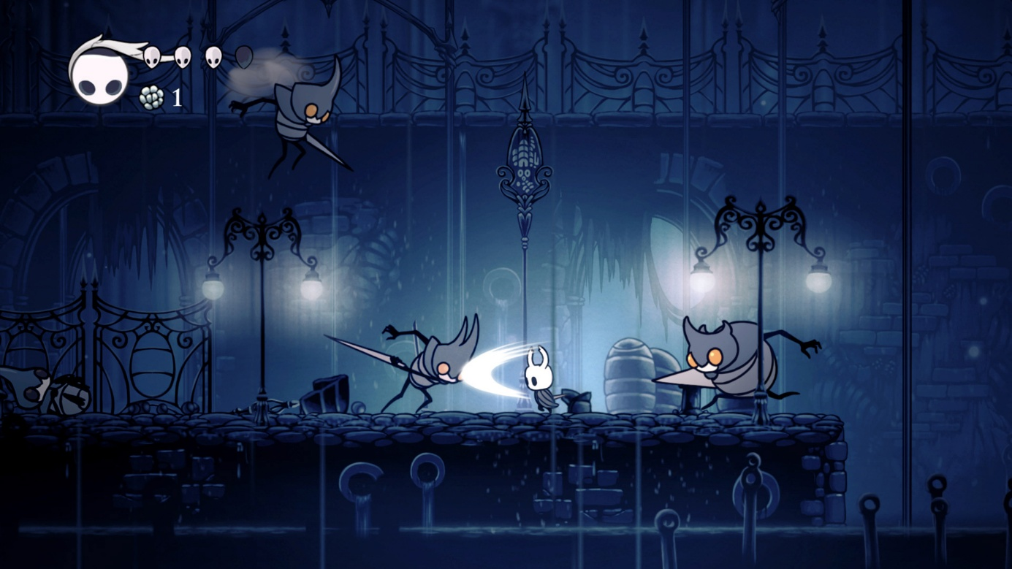
Hình 1.1: Game Hollow Knight

1.1.4. Các yếu tố cấu thành game Platformer 2D
Một game Platformer 2D hoàn chỉnh thường bao gồm các yếu tố cơ bản sau:
- Nhân vật chính (Player Character): Là đối tượng trung tâm người chơi điều khiển. Nhân vật cần có tập hợp hành động phong phú: di chuyển trái/phải, nhảy (đơn hoặc nhảy đôi), tấn công, phòng thủ, sử dụng kỹ năng đặc biệt.
- Hệ thống bản đồ (Map/Level): Môi trường game được xây dựng từ các nền tảng, địa hình, chướng ngại vật. Thiết kế bản đồ tốt cần cân bằng giữa thử thách và khả năng của người chơi, dẫn dắt người chơi tự nhiên mà không cần hướng dẫn lộ liễu.
- Kẻ địch (Enemy): Các đối thủ với hành vi AI đa dạng tạo ra thử thách cho người chơi. Từ quái vật tuần tra đơn giản đến boss có nhiều giai đoạn chiến đấu phức tạp.
- Vật phẩm và phần thưởng (Items & Rewards): Xu, đá quý, vũ khí, máu hồi phục... tạo động lực khám phá và thu thập.
- Giao diện người dùng (UI): Thanh máu, điểm số, bản đồ thu nhỏ (minimap), thông báo sự kiện giúp người chơi nắm bắt tình trạng game.
- Âm thanh và âm nhạc: Nhạc nền tạo không khí, hiệu ứng âm thanh phản hồi hành động tức thì, tăng cảm giác nhập vai.

1.2. Công cụ và công nghệ sử dụng

1.2.1. Unity Game Engine
Unity là nền tảng phát triển trò chơi đa nền tảng do công ty Unity Technologies phát triển, lần đầu ra mắt vào năm 2005. Đây là một trong những engine game phổ biến nhất thế giới, được sử dụng rộng rãi trong phát triển game 2D lẫn 3D. Theo thống kê của Unity Technologies (2023), hơn 50% game di động trên toàn cầu được phát triển bằng Unity, với hơn 3,4 tỷ thiết bị chạy nội dung được tạo ra bởi Unity mỗi tháng.
Unity cung cấp môi trường phát triển tích hợp (IDE) hoàn chỉnh với các công cụ mạnh mẽ, cho phép lập trình viên xây dựng game nhanh chóng và hiệu quả. Engine hỗ trợ xuất bản game trên hơn 20 nền tảng khác nhau, bao gồm Windows, macOS, Android, iOS, WebGL, PlayStation, Xbox và nhiều hơn nữa.
Các tính năng nổi bật của Unity:
- Editor trực quan: Giao diện kéo-thả (drag-and-drop) cho phép thiết kế scene, sắp xếp đối tượng và chỉnh sửa component trực quan mà không cần viết code.
- Hệ thống Component: Mọi đối tượng trong game (GameObject) được xây dựng từ các component độc lập như Transform, Rigidbody, Collider, Renderer, giúp code dễ tái sử dụng và bảo trì.
- Physics Engine tích hợp: Unity tích hợp engine vật lý Box2D cho 2D và PhysX cho 3D, cung cấp mô phỏng vật lý chân thực như trọng lực, va chạm và lực đẩy.
- Tilemap System: Hệ thống xây dựng bản đồ 2D tích hợp sẵn, cho phép thiết kế màn chơi bằng cách sắp xếp các ô tile trên lưới một cách trực quan.
- Animator và Animation System: Công cụ tạo và quản lý hoạt ảnh nhân vật với State Machine mạnh mẽ.
- Asset Store: Thị trường tài nguyên phong phú với hàng nghìn asset miễn phí và trả phí, giúp tăng tốc độ phát triển đáng kể.
- Cinemachine: Package camera chuyên nghiệp hỗ trợ camera theo dõi nhân vật mượt mà, giới hạn biên và hiệu ứng rung camera.
- Hỗ trợ đa nền tảng: Viết code một lần, build ra nhiều nền tảng mà không cần chỉnh sửa lớn.
Lý do chọn Unity cho đồ án này: Unity là engine phổ biến nhất cho phát triển game 2D di động, có tài liệu học tập phong phú, hỗ trợ tốt cho Android, và cộng đồng lớn giúp giải quyết vấn đề nhanh chóng.
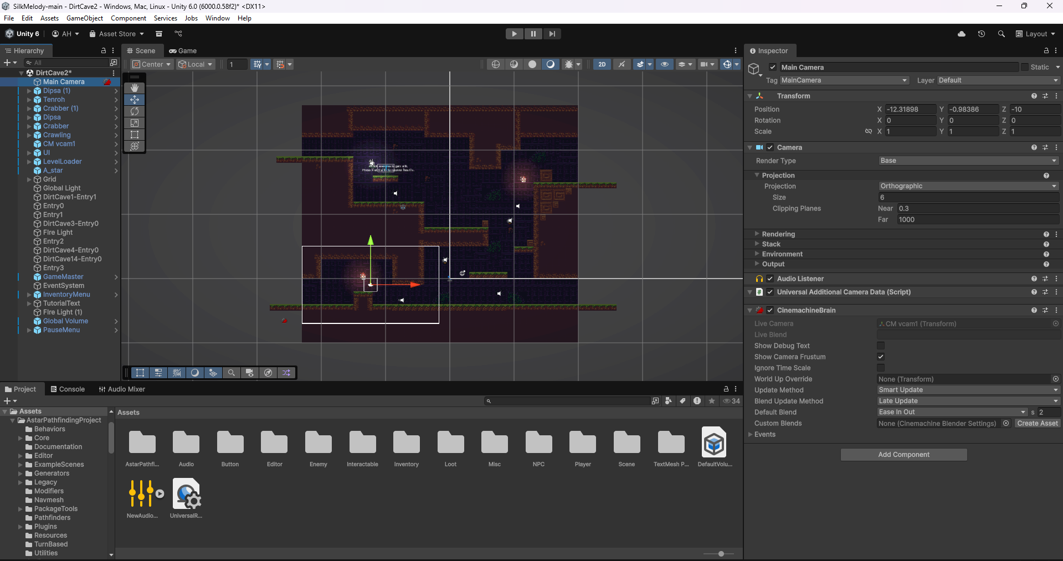
Hình 1.2: Ảnh giao diện Unity Editor

1.2.2. Ngôn ngữ lập trình C#
C# (đọc là C Sharp) là ngôn ngữ lập trình hướng đối tượng (OOP) do Microsoft phát triển, ra mắt lần đầu năm 2000 như một phần của nền tảng .NET Framework. C# là ngôn ngữ lập trình chính thức và duy nhất được Unity hỗ trợ kể từ phiên bản Unity 2017, thay thế hoàn toàn cho UnityScript (JavaScript tùy biến) và Boo đã bị loại bỏ.
C# kết hợp hiệu năng của C++ với cú pháp rõ ràng và quản lý bộ nhớ tự động của Java, tạo ra một ngôn ngữ mạnh mẽ, an toàn và dễ học. Trong Unity, các script C# được gắn vào các GameObject như component để điều khiển hành vi đối tượng.
Các tính năng quan trọng của C# trong phát triển game với Unity:
- Lập trình hướng đối tượng (OOP): Hỗ trợ đầy đủ class, kế thừa (inheritance), đa hình (polymorphism), đóng gói (encapsulation) và giao diện (interface). Điều này giúp tổ chức code game theo cấu trúc khoa học, dễ mở rộng và bảo trì.
- Garbage Collection tự động: CLR (.NET runtime) tự động thu hồi bộ nhớ không còn sử dụng, giảm thiểu lỗi rò rỉ bộ nhớ phổ biến trong C/C++.
- Coroutine: Unity cung cấp cơ chế Coroutine thông qua IEnumerator của C#, cho phép thực thi các tác vụ bất đồng bộ như chờ thời gian, hiệu ứng dần dần, tải tài nguyên mà không làm đứng luồng chính.
- Generic và LINQ: Hỗ trợ kiểu dữ liệu tổng quát và truy vấn dữ liệu linh hoạt, giúp xử lý danh sách đối tượng trong game hiệu quả.
- Event, Delegate và Action: Cơ chế xử lý sự kiện mạnh mẽ, cho phép xây dựng hệ thống game event linh hoạt, tách biệt các module với nhau theo mô hình Observer Pattern.
- Properties và Attributes: Cho phép kiểm soát truy cập dữ liệu và thêm metadata vào code, đặc biệt hữu ích với [SerializeField] để hiển thị biến private trong Unity Inspector.

1.2.3. Hệ thống Tilemap trong Unity
Tilemap là hệ thống xây dựng bản đồ 2D được tích hợp sẵn trong Unity từ phiên bản 2017.2. Tilemap cho phép thiết kế bản đồ game bằng cách sắp xếp các ô vuông nhỏ (tile) theo lưới (grid), mỗi tile là một sprite nhỏ đại diện cho một phần địa hình như đất, cỏ, đá, nước hay tường.
Thành phần chính của hệ thống Tilemap:
- Grid: Thành phần gốc xác định hình dạng lưới (hình chữ nhật, lục giác, isometric) và kích thước ô.
- Tilemap: Lớp chứa thông tin các tile được đặt trên lưới. Một bản đồ thường có nhiều Tilemap xếp chồng nhau cho các lớp khác nhau như nền, địa hình cứng, trang trí, nguy hiểm.
- Tilemap Renderer: Vẽ tilemap lên màn hình với khả năng kiểm soát thứ tự hiển thị (Sorting Layer, Order in Layer).
- Tilemap Collider 2D: Tự động tạo collider cho các tile, giúp nhân vật tương tác vật lý với bản đồ. Kết hợp với Composite Collider 2D để gộp các collider liền kề thành một, tối ưu hiệu năng.
- Tile Palette: Công cụ vẽ bản đồ trong Unity Editor, hoạt động như cọ vẽ cho phép chọn và đặt tile nhanh chóng.
- Rule Tile: Loại tile thông minh tự động chọn sprite phù hợp dựa theo các tile xung quanh, giúp tạo địa hình tự nhiên mà không cần đặt từng tile thủ công.
Tilemap giúp quá trình thiết kế bản đồ game Platformer trở nên trực quan và hiệu quả, cho phép chỉnh sửa bố cục bản đồ nhanh chóng ngay trong Editor mà không cần viết code. 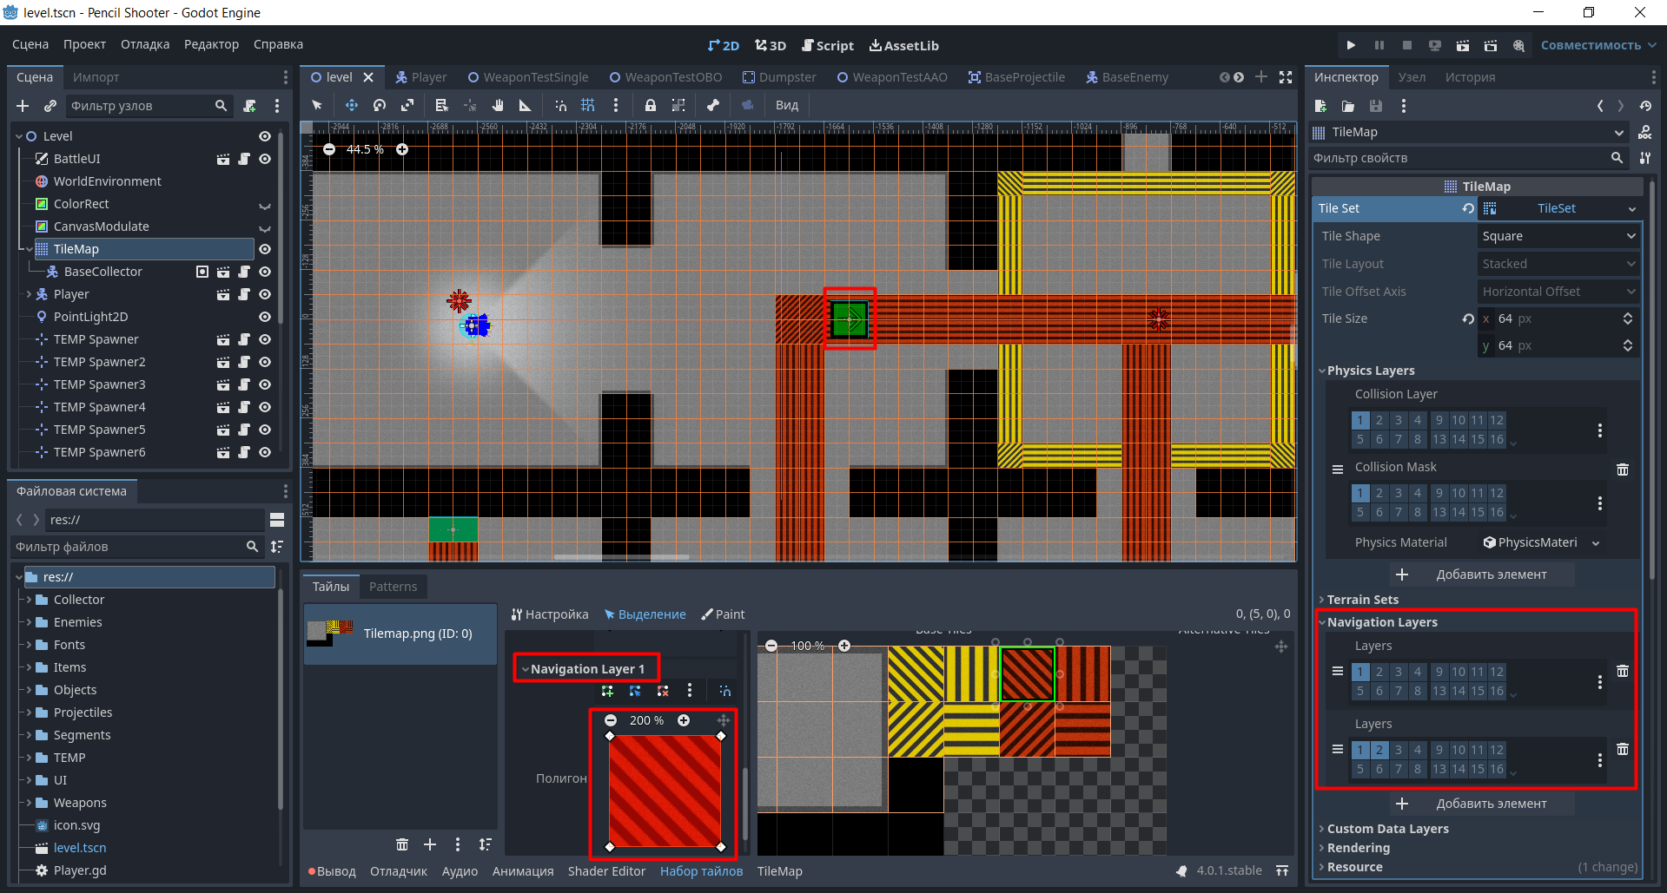
Hình 1.3: Ảnh Tilemap đang được thiết kế trong Unity Editor

1.2.4. Hệ thống Animation trong Unity
Unity cung cấp hệ thống hoạt ảnh toàn diện thông qua hai công cụ chính là Animation và Animator. Hệ thống này cho phép tạo chuyển động mượt mà cho nhân vật và các đối tượng trong game.
- Animation Clip: Chứa các keyframe định nghĩa sự thay đổi của thuộc tính đối tượng theo thời gian như vị trí, scale, sprite, màu sắc. Với sprite sheet animation phổ biến trong game 2D, mỗi clip là một chuỗi sprite được phát liên tiếp tạo ra ảo giác chuyển động.
- Animator Controller: Bộ máy trạng thái (State Machine) trực quan quản lý việc chuyển đổi giữa các animation clip dựa theo các parameter (Int, Float, Bool, Trigger) được set từ code. Ví dụ: chuyển từ Idle sang Run khi Speed > 0, từ Run sang Jump khi isGrounded = false.
- Blend Tree: Kỹ thuật pha trộn nhiều animation theo giá trị số, thường dùng để tạo animation di chuyển mượt mà theo tốc độ.
- Avatar Mask: Cho phép áp dụng animation chỉ lên một phần cơ thể, ví dụ tay nhân vật attack trong khi chân vẫn chạy.
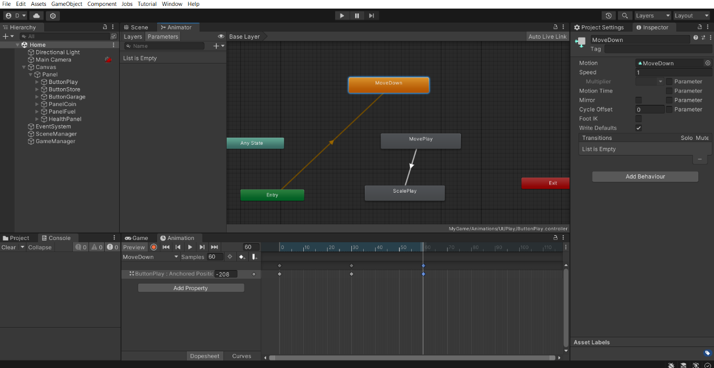
Hình 1.4: Ảnh Animator Controller đang mở trong Unity

1.2.5. Phần mềm thiết kế đồ họa và âm thanh
Bên cạnh Unity, quá trình phát triển game còn sử dụng một số công cụ hỗ trợ:
- Aseprite: Phần mềm vẽ pixel art chuyên dụng, thường được dùng để tạo sprite sheet nhân vật, quái vật và tile bản đồ cho game 2D. Aseprite hỗ trợ xuất sprite sheet trực tiếp sang định dạng PNG.
- Tiled Map Editor: Công cụ thiết kế bản đồ độc lập với khả năng xuất file TMX tương thích với Unity. Thích hợp khi cần thiết kế bản đồ phức tạp trước khi import vào Unity.
- Audacity: Phần mềm biên tập âm thanh mã nguồn mở, dùng để cắt, chỉnh sửa và xuất file âm thanh định dạng WAV/OGG phù hợp với Unity.
- Visual Studio / Visual Studio Code: IDE lập trình C# với tích hợp Unity, cung cấp IntelliSense, debug và các công cụ phân tích code.

1.3. Các khái niệm kỹ thuật trong phát triển game

1.3.1. Vòng lặp game (Game Loop)
Game Loop là cơ chế trung tâm điều khiển toàn bộ hoạt động của trò chơi điện tử. Đây là vòng lặp vô hạn chạy liên tục trong suốt thời gian game hoạt động, thực hiện tuần tự ba giai đoạn:
- Input (Đầu vào): Đọc và xử lý tất cả thao tác của người dùng từ bàn phím, chuột, màn hình cảm ứng, gamepad trong frame hiện tại.
- Update (Cập nhật): Tính toán và cập nhật trạng thái toàn bộ game bao gồm vị trí đối tượng, logic AI, kiểm tra va chạm, vật lý, sự kiện và điều kiện thắng/thua.
- Render (Hiển thị): Vẽ toàn bộ cảnh game lên màn hình dựa trên trạng thái vừa cập nhật, bao gồm sprite, hiệu ứng hạt, UI và camera.
Trong Unity, vòng lặp game được quản lý tự động bởi engine. Lập trình viên tương tác với game loop thông qua các phương thức vòng đời của MonoBehaviour:
- Awake(): Được gọi đầu tiên khi đối tượng được tạo, trước cả Start(). Dùng để khởi tạo tham chiếu nội bộ.
- Start(): Được gọi một lần trước frame đầu tiên sau khi tất cả Awake() đã chạy. Dùng để khởi tạo giá trị phụ thuộc vào các đối tượng khác.
- Update(): Được gọi mỗi frame, tần suất phụ thuộc vào FPS. Dùng để xử lý input và logic không liên quan đến vật lý.
- FixedUpdate(): Được gọi theo chu kỳ cố định (mặc định 50 lần/giây). Dùng để áp lực và tính toán vật lý với Rigidbody.
- LateUpdate(): Được gọi sau tất cả Update() trong frame. Dùng để cập nhật camera, UI theo vị trí nhân vật đã cập nhật.
- OnDestroy(): Được gọi khi đối tượng bị hủy. Dùng để dọn dẹp tài nguyên, hủy đăng ký event.

1.3.2. Hệ thống vật lý và va chạm (Physics & Collision Detection)
Vật lý 2D trong Unity được xây dựng dựa trên engine Box2D, mô phỏng các hiện tượng vật lý thực tế trong không gian 2D. Hệ thống vật lý bao gồm các thành phần chính:
- Rigidbody2D: Component cốt lõi cho vật lý 2D. Khi gắn vào GameObject, đối tượng chịu tác động của lực, trọng lực và tuân theo các quy luật vật lý Newton. Các thuộc tính quan trọng: mass (khối lượng), gravityScale (hệ số trọng lực), drag (lực cản), constraints (giới hạn chuyển động và xoay).
- Collider2D: Định nghĩa hình dạng va chạm. Các loại phổ biến: BoxCollider2D (hình chữ nhật, dùng cho platform và nhân vật hình khối), CircleCollider2D (hình tròn, dùng cho đạn và vật tròn), CapsuleCollider2D (hình viên nang, lý tưởng cho nhân vật người), PolygonCollider2D (hình đa giác tùy ý, theo đường viền sprite).
- Physics Material 2D: Xác định độ ma sát (friction) và độ nảy (bounciness) khi va chạm giữa hai đối tượng.
- Collision Callbacks: Unity tự động gọi các phương thức khi va chạm xảy ra: OnCollisionEnter2D (bắt đầu chạm), OnCollisionStay2D (đang chạm), OnCollisionExit2D (kết thúc chạm).
- Trigger: Collider với isTrigger = true không tạo phản ứng vật lý nhưng vẫn phát hiện giao thoa và kích hoạt OnTriggerEnter2D, OnTriggerStay2D, OnTriggerExit2D. Thường dùng cho vùng phát hiện kẻ địch, vùng lấy vật phẩm.
- Raycast 2D: Bắn tia từ một điểm theo hướng nhất định để phát hiện đối tượng trên đường đi. Ứng dụng phổ biến: kiểm tra nhân vật có đang đứng trên mặt đất không, phát hiện vật thể trước mặt kẻ địch.
- Layer Collision Matrix: Cấu hình layer nào tương tác vật lý với layer nào, giúp tối ưu hiệu năng và tránh va chạm không mong muốn (ví dụ: đạn của người chơi không va chạm với người chơi).
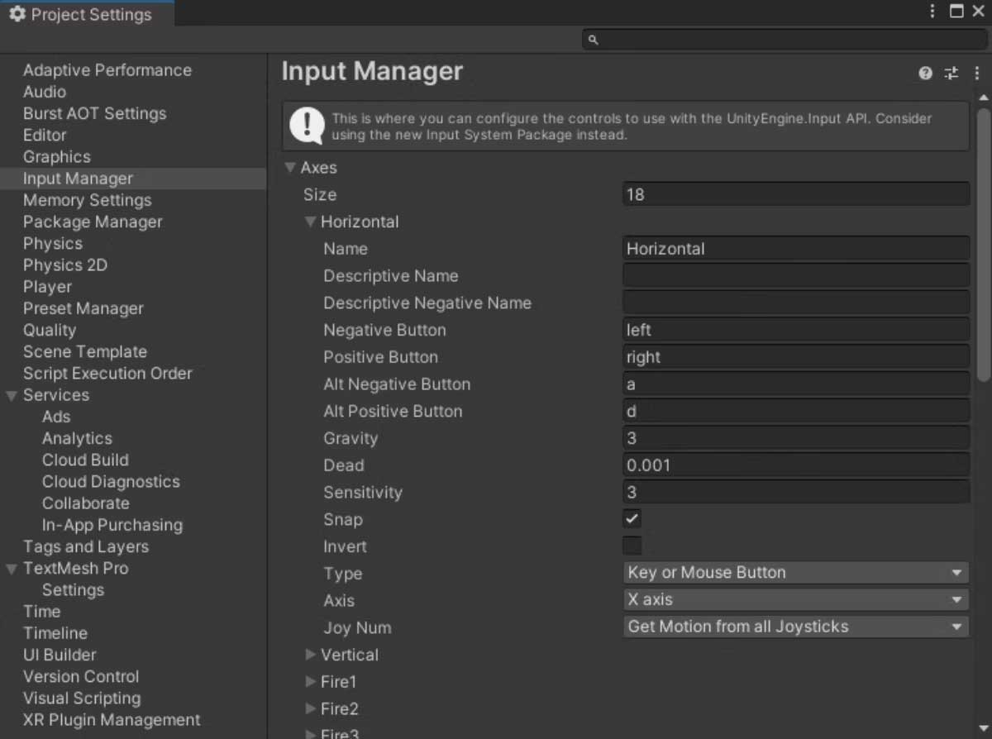
Hình 1.5: Ảnh Inspector của Player prefab thấy Rigidbody2D + Collider2D

1.3.3. Trí tuệ nhân tạo cho kẻ địch (Enemy AI)
AI trong game Platformer không phải là AI học máy phức tạp mà là tập hợp các quy tắc hành vi được lập trình trước, cho phép kẻ địch phản ứng hợp lý với môi trường và người chơi. Phương pháp thiết kế AI phổ biến nhất là Finite State Machine (FSM).
Finite State Machine (Máy trạng thái hữu hạn) tổ chức hành vi AI thành các trạng thái rời rạc. Tại mỗi thời điểm, kẻ địch chỉ ở một trạng thái duy nhất. Khi điều kiện chuyển trạng thái được thỏa mãn, AI chuyển sang trạng thái mới. Các trạng thái cơ bản của kẻ địch trong game Platformer:
- Idle (Đứng yên): Kẻ địch không chuyển động, chờ điều kiện kích hoạt.
- Patrol (Tuần tra): Di chuyển qua lại trong phạm vi nhất định. Khi chạm tường hoặc hết biên giới tuần tra, đổi hướng di chuyển.
- Chase (Truy đuổi): Khi phát hiện người chơi trong phạm vi nhất định, di chuyển về phía người chơi.
- Attack (Tấn công): Khi người chơi trong tầm tấn công, thực hiện đòn tấn công.
- Hurt (Nhận sát thương): Phản ứng khi bị người chơi tấn công.
- Death (Chết): Phát animation chết, xử lý rơi vật phẩm rồi hủy đối tượng.
Cơ chế phát hiện người chơi thường dùng Physics2D.OverlapCircle() để kiểm tra vùng hình tròn xung quanh kẻ địch, hoặc Physics2D.Raycast() để kiểm tra tầm nhìn theo đường thẳng, tránh phát hiện qua tường.

1.3.4. Quản lý màn chơi và trạng thái game
Một game Platformer 2D cần hệ thống quản lý trạng thái (Game State Management) để điều phối các pha trong vòng đời của game:
- Main Menu: Màn hình chính khi khởi động game, cho phép bắt đầu chơi, xem hướng dẫn, điều chỉnh cài đặt.
- Gameplay: Trạng thái chơi game chính, vòng lặp game hoạt động đầy đủ.
- Pause: Tạm dừng vòng lặp game, hiển thị menu tạm dừng. Trong Unity có thể thực hiện bằng Time.timeScale = 0.
- Game Over: Khi nhân vật hết máu hoặc thất bại, hiển thị màn hình kết thúc.
- Level Complete: Khi hoàn thành màn chơi, hiển thị điểm số và chuyển sang màn tiếp theo.
Unity quản lý các scene (màn chơi) thông qua SceneManager. SceneManager.LoadScene() tải scene mới, DontDestroyOnLoad() giữ lại đối tượng quan trọng như GameManager khi chuyển scene. PlayerPrefs được sử dụng để lưu trữ dữ liệu giữa các phiên chơi như điểm cao nhất và cài đặt âm thanh.

1.4. Phát triển game trên nền tảng Android

1.4.1. Tổng quan về nền tảng Android
Android là hệ điều hành di động mã nguồn mở do Google phát triển và duy trì, ra mắt lần đầu năm 2008. Đây là hệ điều hành di động có thị phần lớn nhất thế giới, chiếm hơn 70% thị trường smartphone toàn cầu tính đến năm 2024 (Statcounter, 2024). Hệ sinh thái Android bao gồm hàng nghìn thiết bị từ nhiều nhà sản xuất như Samsung, Xiaomi, Oppo, Vivo với đa dạng cấu hình phần cứng.
Android được xây dựng trên kernel Linux và sử dụng máy ảo ART (Android Runtime) để thực thi ứng dụng. Ứng dụng và game Android được đóng gói dưới dạng file APK (Android Package Kit) để cài đặt trực tiếp, hoặc AAB (Android App Bundle) để phân phối qua Google Play Store. Google Play Store là kho ứng dụng chính thức với hơn 3,5 triệu ứng dụng và game (2024).

1.4.2. Build game Android từ Unity
Unity cung cấp quy trình build game sang Android thông qua Android Build Support module. Để build game Android từ Unity, cần chuẩn bị môi trường phát triển:
- Android SDK (Software Development Kit): Bộ công cụ phát triển Android, cung cấp các thư viện và API của Android. Unity yêu cầu Android SDK API Level 21 trở lên (Android 5.0 Lollipop).
- Android NDK (Native Development Kit): Cho phép sử dụng code C/C++ trong ứng dụng Android, cần thiết cho các phần Unity engine hoạt động ở tầng native.
- JDK (Java Development Kit): Môi trường runtime Java cần thiết cho quá trình build. Unity 2021 trở lên yêu cầu OpenJDK 11.
Các cấu hình quan trọng trong Unity Player Settings khi build Android:
- Package Name: Định danh duy nhất của ứng dụng theo định dạng reverse domain (ví dụ: com.hoangvanan.platformer2d).
- Minimum API Level: Phiên bản Android thấp nhất mà game hỗ trợ. API 21 (Android 5.0) là lựa chọn phổ biến để cân bằng giữa tương thích và tính năng mới.
- Target API Level: Phiên bản Android mục tiêu, nên đặt là phiên bản mới nhất để tận dụng các cải tiến hiệu năng.
- Scripting Backend: IL2CPP cho hiệu năng tốt hơn và bảo mật code cao hơn so với Mono. Được khuyến nghị cho build release.
- Texture Compression: Chọn định dạng nén phù hợp với GPU phổ biến. ETC2 tương thích rộng rãi; ASTC cho chất lượng tốt hơn trên GPU hiện đại.

1.4.3. Tối ưu hóa hiệu năng cho thiết bị di động
Thiết bị Android có tài nguyên phần cứng hạn chế hơn nhiều so với PC, đặc biệt về RAM, GPU và pin. Một số nguyên tắc tối ưu hóa quan trọng:
- Sprite Atlas: Gộp nhiều sprite nhỏ vào một texture lớn (Atlas) giúp giảm số lần draw call, tăng hiệu năng render đáng kể.
- Object Pooling: Tái sử dụng đối tượng thay vì liên tục tạo và hủy (Instantiate/Destroy), tránh gây ra garbage collection đột ngột làm giật game.
- Giới hạn số lượng Rigidbody2D: Tính toán vật lý tốn nhiều tài nguyên CPU. Chỉ dùng Rigidbody khi thực sự cần thiết.
- Cull Camera: Chỉ render đối tượng nằm trong tầm nhìn camera, ẩn đối tượng ngoài màn hình để tiết kiệm tài nguyên.
- Audio Compression: Sử dụng định dạng OGG cho âm thanh với bitrate phù hợp, tránh file WAV không nén trong game mobile.
- Giảm độ phân giải render: Trên thiết bị cấu hình thấp có thể giảm độ phân giải render để đảm bảo frame rate ổn định.

1.4.4. Xử lý điều khiển cảm ứng
Khác với PC sử dụng bàn phím và chuột, game trên Android cần thiết kế giao diện điều khiển phù hợp với màn hình cảm ứng. Phương pháp phổ biến nhất cho game Platformer 2D di động là sử dụng Virtual Button (nút ảo) hiển thị trên màn hình.
Unity UI System kết hợp EventSystem cho phép thiết kế các Button ảo với sự kiện PointerDown và PointerUp. Giao diện điều khiển điển hình gồm nút di chuyển trái, nút di chuyển phải ở góc dưới trái và nút nhảy, nút tấn công ở góc dưới phải. Thiết kế nút cần đủ lớn để dễ bấm trên màn hình cảm ứng, thường tối thiểu 80–100 pixel và được đặt ở vị trí tự nhiên phù hợp với cách cầm điện thoại.
Unity Input System mới (com.unity.inputsystem) cung cấp hỗ trợ tốt hơn cho đầu vào đa nền tảng, cho phép định nghĩa action một lần và ánh xạ tự động sang bàn phím, gamepad hay cảm ứng tùy nền tảng build.

CHƯƠNG 2. PHÂN TÍCH GAME

2.1. Bối cảnh và ý tưởng game

2.1.1. Bối cảnh câu chuyện
Game lấy bối cảnh trong một thế giới huyền bí nơi ánh sáng và bóng tối đang tranh đấu không ngừng. Nhân vật chính là một chiến binh trẻ tên Aiden, người được chọn để khôi phục lại sự cân bằng cho vương quốc đang dần bị nuốt chửng bởi bóng tối. Để hoàn thành sứ mệnh, Aiden phải vượt qua nhiều khu vực nguy hiểm, đánh bại các quái vật hắc ám và cuối cùng đối mặt với thủ lĩnh bóng tối đang kiểm soát vương quốc.
Thế giới game được chia thành các khu vực địa hình đa dạng: khu rừng bí ẩn với các bẫy cơ học nguy hiểm, hang động tối tăm ẩn chứa quái vật mạnh mẽ, tàn tích cổ đại với những cơ chế bí ẩn và đỉnh núi băng giá nơi kẻ thù cuối cùng đang chờ đợi. Mỗi khu vực mang phong cách nghệ thuật riêng biệt, tạo nên sự phong phú về mặt thị giác và chiều sâu cho câu chuyện.
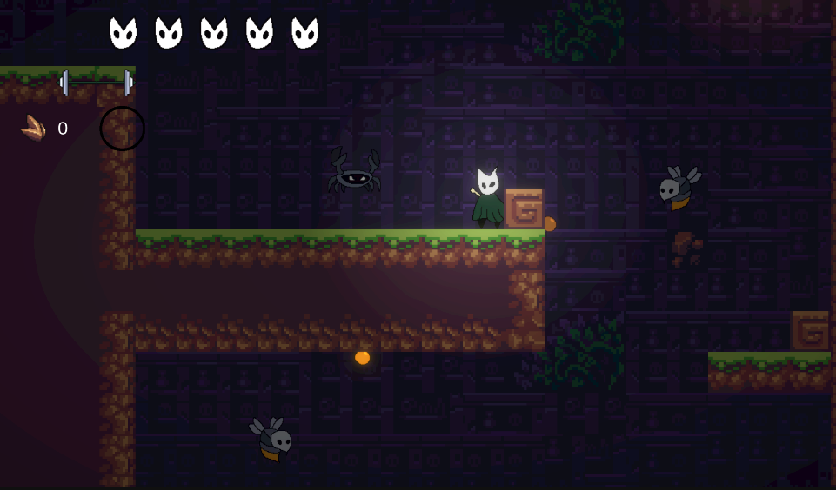
Hình 2.1: Ảnh gameplay thực tế

2.1.2. Thể loại và phong cách game
Game được phát triển theo thể loại Action Platformer 2D phiêu lưu – chiến đấu với các đặc điểm nổi bật:
- Thể loại: Action Platformer 2D – kết hợp giữa cơ chế nhảy nền tảng cổ điển với hệ thống chiến đấu phong phú.
- Góc nhìn: 2D Side-scrolling (cuộn ngang), camera theo nhân vật trong phạm vi bản đồ.
- Phong cách đồ họa: Pixel Art 2D với bảng màu đậm chất huyền bí, tương phản ánh sáng và bóng tối.
- Đối tượng người chơi: Từ 13 tuổi trở lên, yêu thích thể loại action và phiêu lưu, phù hợp với người chơi trên thiết bị di động Android.

2.1.3. Khảo sát các game tham khảo
Trong quá trình xây dựng ý tưởng, một số tựa game cùng thể loại được khảo sát để rút ra bài học thiết kế:
Tựa game | Điểm mạnh tham khảo | Hạn chế | Áp dụng vào đồ án
Hollow Knight | Hệ thống bản đồ liên kết, cảm giác chiến đấu chắc tay | Quá phức tạp cho mobile | Học cách thiết kế bản đồ liên thông tự nhiên
Dead Cells | Chiến đấu mượt mà, phản hồi nhanh | Procedural generation khó thực hiện | Tham khảo cơ chế combo và hitbox chiến đấu
Shovel Knight | Thiết kế màn chơi rõ ràng, có chủ đề | Lối chơi tuyến tính | Học cách bố cục màn chơi có mục tiêu rõ ràng
Stickman Legends | Tối ưu tốt cho mobile, điều khiển cảm ứng đơn giản | Đồ họa đơn giản, nội dung ít sâu | Học cách thiết kế UI điều khiển cảm ứng cho mobile
Bảng 2.1: Khảo sát các game tham khảo cùng thể loại

2.2. Phân tích yêu cầu

2.2.1. Yêu cầu chức năng
Dựa trên mô tả đề tài và các PI từ đề cương, hệ thống game cần đáp ứng các yêu cầu chức năng sau:
a) Hệ thống nhân vật chính (Player)
- Di chuyển trái/phải mượt mà, có hỗ trợ gia tốc và giảm tốc tự nhiên.
- Nhảy đơn (single jump) với chiều cao và quán tính phù hợp cơ chế platformer.
- Tấn công cận chiến: đòn chém cơ bản, có thể thực hiện nhiều lần liên tiếp tạo combo.
- Nhận sát thương từ kẻ địch và chướng ngại vật, có hiệu ứng phản hồi (nhấp nháy, bất tử tạm thời).
- Hệ thống máu (HP): hiển thị rõ ràng, khi về 0 kích hoạt trạng thái chết và Game Over.
- Animation đầy đủ cho các trạng thái: đứng yên, chạy, nhảy, tấn công, nhận đòn, chết.
b) Hệ thống bản đồ và màn chơi
- Tối thiểu 3 khu vực bản đồ với chủ đề địa hình khác biệt nhau.
- Bản đồ xây dựng bằng Tilemap, có va chạm đầy đủ với nhân vật.
- Các cơ chế địa hình: nền tảng cứng, nền tảng một chiều (chỉ đứng từ trên xuống), chướng ngại vật sát thương (gai, hố sâu).
- Camera theo nhân vật trong phạm vi bản đồ, có giới hạn biên.
- Điểm spawn (hồi sinh) và điểm chuyển khu vực liên thông giữa các màn.
c) Hệ thống kẻ địch (Enemy AI)
- Tối thiểu 2 loại quái vật với hành vi AI và chỉ số khác nhau.
- Quái vật tuần tra: di chuyển qua lại trong phạm vi, đổi hướng khi gặp tường hoặc hết phạm vi.
- Quái vật truy đuổi: phát hiện người chơi trong bán kính nhất định, chuyển sang đuổi và tấn công.
- Hệ thống HP cho kẻ địch, chết khi về 0, có animation phản hồi khi bị tấn công.
- Kẻ địch gây sát thương khi va chạm hoặc tấn công trúng người chơi.
d) Hệ thống giao diện người dùng (UI)
- Màn hình chính (Main Menu): nút Bắt đầu, Hướng dẫn, Thoát.
- HUD trong game: thanh máu nhân vật, điểm số (coin/score).
- Màn hình tạm dừng (Pause Menu): tiếp tục, menu chính.
- Màn hình thắng/thua: hiển thị kết quả, điểm số, nút chơi lại.
- Điều khiển cảm ứng: nút di chuyển trái/phải, nút nhảy, nút tấn công hiển thị trên màn hình.
e) Hệ thống âm thanh
- Nhạc nền khác nhau cho từng khu vực bản đồ và màn hình menu.
- Hiệu ứng âm thanh cho các hành động: nhảy, tấn công, nhận sát thương, thu thập vật phẩm, chết.
- Điều chỉnh âm lượng nhạc nền và hiệu ứng độc lập trong phần cài đặt.
f) Hệ thống lưu trữ
- Lưu điểm số cao nhất (High Score) giữa các phiên chơi.
- Lưu cài đặt âm lượng của người chơi.

2.2.2. Yêu cầu phi chức năng
Ngoài các tính năng cụ thể, game cần đáp ứng một số yêu cầu phi chức năng quan trọng:
- Hiệu năng: Game chạy ổn định ở tốc độ tối thiểu 30 FPS trên thiết bị Android tầm trung (RAM 3GB, GPU Adreno 610 hoặc tương đương).
- Độ trễ điều khiển: Phản hồi điều khiển tức thì, độ trễ từ thao tác đến hành động của nhân vật không vượt quá 1 frame (~33ms).
- Tính ổn định: Game không bị crash hay đứng hình trong quá trình chơi bình thường.
- Kích thước file: File APK không vượt quá 150MB để phù hợp với điều kiện tải xuống trên mạng di động.
- Khả năng tương thích: Hỗ trợ Android 5.0 (API 21) trở lên, tương thích với màn hình tỷ lệ 16:9 và 18:9.
- Trải nghiệm người dùng: Giao diện trực quan, hướng dẫn rõ ràng, người chơi lần đầu có thể hiểu cách chơi trong vòng 2 phút.

2.2.3. Bảng tổng hợp yêu cầu theo PI
Bảng dưới đây trình bày sự ánh xạ giữa các PI trong đề cương và yêu cầu cụ thể của đồ án:

Mã PI | Nội dung PI | Yêu cầu cụ thể trong đồ án
1.1 | Xây dựng bối cảnh, nhân vật, thể loại game | Game Action Platformer 2D; nhân vật Aiden; bối cảnh thế giới huyền bí ánh sáng vs bóng tối; 3+ khu vực bản đồ
1.2 | Trình bày cấu trúc hoạt động của trò chơi | Vòng lặp game: Input → Update → Render; điều khiển di chuyển, nhảy, tấn công; va chạm môi trường và quái vật; hệ thống HP, Game Over
1.3 | Đặt mục tiêu: độ khó, nền tảng, phạm vi | Nền tảng Android; 3 cấp độ khó tăng dần qua từng khu vực; phạm vi: nhân vật, bản đồ, 2 loại kẻ địch, UI đầy đủ
2.1 | Thiết kế kiến trúc hệ thống game | Thiết kế class: PlayerController, EnemyAI, GameManager, UIManager, AudioManager, MapController
2.2 | Thiết kế gameplay, điều khiển, chiến đấu | Cơ chế di chuyển, nhảy; quy tắc gây sát thương; tăng độ khó theo khu vực; mục tiêu rõ ràng mỗi màn
2.3 | Xử lý sự kiện, va chạm, UI trong game | Collision Detection với môi trường và kẻ địch; UI HUD không che vùng gameplay; phản hồi trực quan cho mọi sự kiện
2.4 | Xác định tài nguyên: ảnh, âm thanh, animation | Sprite sheet nhân vật và quái vật; tile bản đồ; nhạc nền 3 khu vực; SFX cho mọi hành động; UI assets

Bảng 2.2: Ánh xạ PI và yêu cầu cụ thể của đồ án

2.3. Cấu trúc hoạt động của game

2.3.1. Luồng hoạt động tổng quan
Game hoạt động theo luồng trạng thái (State Flow) như sau: khi khởi động, game hiển thị màn hình chính (Main Menu). Người chơi chọn "Bắt đầu" để vào màn chơi đầu tiên. Trong quá trình chơi, người chơi có thể tạm dừng bất cứ lúc nào. Khi hoàn thành mục tiêu của khu vực (đến điểm cuối bản đồ), game chuyển sang khu vực tiếp theo. Nếu nhân vật chết (HP = 0), màn hình Game Over xuất hiện cho phép chơi lại hoặc về menu chính.
Luồng trạng thái chính của game:
- Main Menu → (Bắt đầu) → Gameplay Khu vực 1
- Gameplay Khu vực 1 → (Hoàn thành) → Gameplay Khu vực 2 → (Hoàn thành) → Gameplay Khu vực 3
- Gameplay Khu vực 3 → (Hoàn thành) → Màn hình Thắng (Victory Screen)
- Bất kỳ Gameplay nào → (HP = 0) → Game Over Screen → (Chơi lại) → Gameplay / (Menu) → Main Menu
- Bất kỳ Gameplay nào → (Pause) → Pause Menu → (Tiếp tục) → Gameplay / (Menu) → Main Menu

2.3.2. Cơ chế gameplay cốt lõi
Vòng lặp gameplay (Core Game Loop) của đồ án được thiết kế theo mô hình:

Khám phá (Explore): Người chơi di chuyển qua bản đồ, phát hiện các khu vực mới, bí mật và vật phẩm ẩn.
- Chiến đấu (Combat): Gặp kẻ địch, đánh giá tình huống và lựa chọn thời điểm tấn công phù hợp để tiêu diệt quái vật mà không bị mất quá nhiều máu.
- Vượt thử thách (Challenge): Vượt qua các đoạn địa hình khó như nhảy qua hố hẹp, né tránh bẫy, leo lên nền tảng cao.
- Tiến triển (Progression): Hoàn thành khu vực, tiến sang khu vực mới với thử thách khó hơn và kẻ địch mạnh hơn.

Sự lặp lại của vòng lặp Khám phá → Chiến đấu → Vượt thử thách → Tiến triển
tạo nên nhịp gameplay cuốn hút và liên tục thúc đẩy người chơi tiến về phía trước.

2.3.3. Hệ thống điểm số và mục tiêu
Game sử dụng hệ thống điểm số để tạo động lực cho người chơi:

Thu thập xu vàng (Coin): Rải rác trên bản đồ, mỗi xu +10 điểm. Khuyến khích khám phá toàn bộ bản đồ.
- Tiêu diệt kẻ địch: Mỗi quái vật thường +50 điểm, quái vật mạnh +100 điểm.
- Hoàn thành khu vực nhanh: Bonus điểm nếu hoàn thành trong thời gian quy định.
- Điểm HP còn lại: Thưởng điểm theo phần trăm máu còn lại khi hoàn thành khu vực.
- High Score: Điểm cao nhất được lưu lại và hiển thị ở màn hình chính, tạo động lực chơi lại.

2.4. Phân tích các thành phần hệ thống

2.4.1. Phân tích nhân vật chính
Nhân vật Aiden là trung tâm của toàn bộ gameplay. Các thuộc tính và khả năng của nhân vật được phân tích như sau:
Thuộc tính | Giá trị | Mô tả
HP (Máu) | 5 mạng | Lượng máu tối đa. Giảm khi nhận sát thương, Game Over khi về 0
Tốc độ di chuyển | 5 units/s | Tốc độ chạy ngang. Có gia tốc khi bắt đầu và giảm tốc khi dừng
Lực nhảy | 12 units/s | Lực đẩy thẳng đứng khi nhảy, kết hợp với gravityScale = 2.5
Sát thương tấn công | 3 HP/đòn | Sát thương mỗi đòn tấn công cận chiến
Tốc độ tấn công | 0.4 giây/đòn | Cooldown giữa mỗi lần tấn công
Thời gian bất tử | 1.5 giây | Thời gian miễn sát thương sau khi nhận đòn (invincibility frames)
Bảng 2.3: Thông số nhân vật chính

2.4.2. Phân tích hệ thống kẻ địch
Game triển khai 6 loại kẻ địch thường và 3 Boss, mỗi loại có script AI riêng kế thừa từ Enemy.cs base class trong CommonStuff. Tất cả kẻ địch sử dụng A* Pathfinding (RbPathfindAI.cs) để tìm đường đến người chơi:

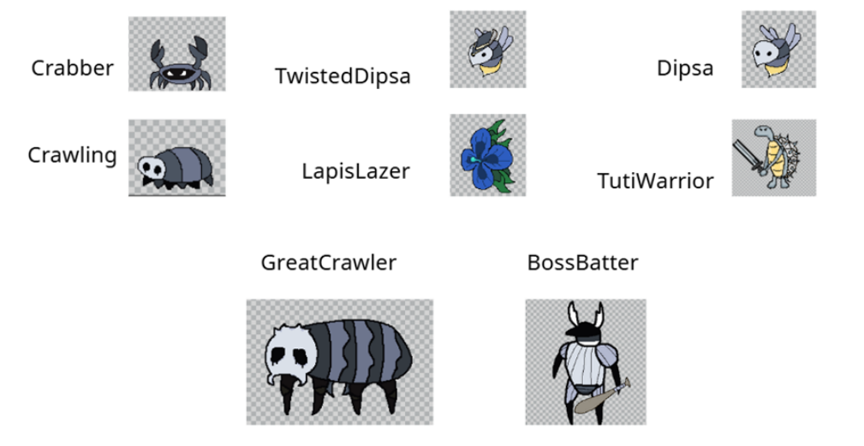
Hình 2.2: Ảnh chụp các kẻ địch trong game
Tất cả kẻ địch đều được hiện thực bằng FSM 6 trạng thái: Idle → Patrol → Chase → Attack → Hurt → Death. Điểm khác biệt so với AI Raycast thông thường là việc sử dụng plugin A* Pathfinding Project, cho phép kẻ địch tìm đường vòng qua chướng ngại vật phức tạp và đuổi theo người chơi qua nhiều phòng liên thông.

2.4.3. Phân tích cấu trúc bản đồ
Game gồm 2 khu vực bản đồ liên thông với độ khó tăng dần:

- Khu vực 1 – Khu rừng bí ẩn (Forest): Địa hình tương đối bằng phẳng, giới thiệu cơ chế cơ bản. Kẻ địch chủ yếu là Slime với mật độ thấp. Chức năng: làm quen với điều khiển, cơ chế nhảy và chiến đấu cơ bản.
- Khu vực 2 – Hang động tối tăm (Cave): Địa hình phức tạp hơn với nhiều hố sâu, nền tảng nhỏ đòi hỏi kỹ năng nhảy chính xác. Xuất hiện cả Slime và Goblin. Chức năng: thử thách kỹ năng platformer và chiến đấu ở mức độ trung bình.

Các khu vực được kết nối với nhau qua cổng chuyển cảnh (portal/door). Khi nhân vật chạm vào cổng sau khi đạt điều kiện (tiêu diệt đủ quái hoặc đến điểm đích), scene mới được tải thay thế scene hiện tại.

2.5. Xác định phạm vi và giới hạn đề tài

2.5.1. Phạm vi thực hiện
Đồ án tập trung vào việc hoàn thiện các tính năng cốt lõi sau đây trong phạm vi 10 tuần thực hiện:

Xây dựng hoàn chỉnh hệ thống điều khiển nhân vật: di chuyển, nhảy, tấn công, nhận sát thương, chết.
- Thiết kế và xây dựng 2 khu vực bản đồ bằng Tilemap với nội dung đa dạng.
- Lập trình AI cho 2 loại kẻ địch với FSM đầy đủ các trạng thái.
- Xây dựng hệ thống UI hoàn chỉnh: Main Menu, HUD, Pause, Game Over, Victory.
- Tích hợp âm thanh: nhạc nền và hiệu ứng âm thanh cơ bản.
- Build và kiểm thử game trên thiết bị Android thực tế.
- Hệ thống điều khiển cảm ứng phù hợp cho màn hình di động.

2.5.2. Những tính năng ngoài phạm vi
Để đảm bảo hoàn thành đúng tiến độ 10 tuần, một số tính năng nâng cao được xác định là nằm ngoài phạm vi của đồ án:
- Chế độ multiplayer (nhiều người chơi).
- Procedural generation (tạo bản đồ ngẫu nhiên tự động).
- Hệ thống nâng cấp nhân vật (skill tree, equipment).
- Localisation đa ngôn ngữ (chỉ hỗ trợ tiếng Việt).
- Boss cuối màn với nhiều giai đoạn chiến đấu phức tạp.
- Hệ thống thành tích (Achievement) và bảng xếp hạng online.

CHƯƠNG 3. THIẾT KẾ GAME

3.1. Thiết kế kiến trúc hệ thống

3.1.1. Tổng quan kiến trúc
Game được xây dựng theo kiến trúc module hóa, phân tách rõ ràng trách nhiệm của từng hệ thống. Điểm đặc biệt so với kiến trúc game thông thường là việc sử dụng Additive Scene Loading – các scene được tải chồng lên nhau thay vì thay thế hoàn toàn, cho phép quản lý âm thanh nền, trạng thái game và chuyển màn chơi một cách linh hoạt và mượt mà hơn.
Kiến trúc tổng thể hoạt động theo mô hình: các scene quản lý (GameMaster, BGMLoader, A_star, LevelLoader) được load một lần khi khởi động và tồn tại xuyên suốt phiên chơi thông qua DontDestroyOnLoad. Các scene màn chơi (DirtCave1–15+, MossyCave...) được nạp và hủy theo yêu cầu khi người chơi di chuyển giữa các phòng, đảm bảo RAM không bị quá tải trên thiết bị di động.
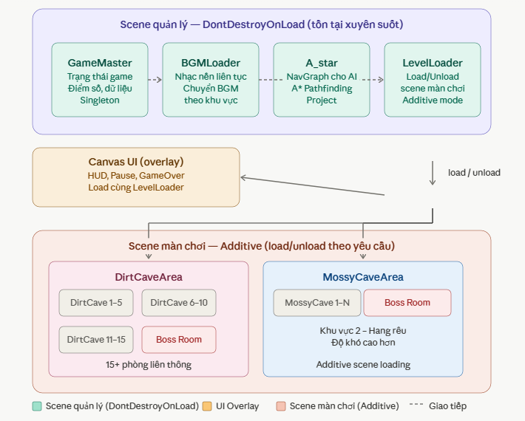
Hình 3.1: Sơ đồ tổng quan kiến trúc Additive Scene Loading

3.1.2. Các module chính và trách nhiệm
Hệ thống bao gồm 7 module chính, mỗi module được hiện thực bằng một scene quản lý hoặc script Manager riêng biệt:
- GameMaster: Scene quản lý trung tâm, tồn tại xuyên suốt. Quản lý trạng thái game (Playing, Paused, GameOver, Victory), điểm số, dữ liệu người chơi và điều phối giao tiếp giữa các module. Sử dụng Singleton Pattern.
- LevelLoader: Chịu trách nhiệm tải và hủy các scene màn chơi theo kiến trúc Additive. Khi người chơi chuyển phòng, LevelLoader unload scene cũ và load scene mới mà không ảnh hưởng đến GameMaster hay BGMLoader đang chạy.
- BGMLoader: Quản lý âm thanh nền độc lập, tồn tại xuyên suốt. Tự động chuyển nhạc nền theo khu vực (DirtCave, MossyCave, Boss) mà không bị gián đoạn khi chuyển phòng.
- A_star: Scene chứa cấu hình A* Pathfinding Project, khởi tạo NavGraph cho toàn bộ game. Tách biệt cấu hình AI ra khỏi scene gameplay giúp tái sử dụng và cập nhật graph hiệu quả khi môi trường thay đổi.
- PlayerController: Script quản lý nhân vật chính, đọc input từ Unity New Input System (InputMaster), xử lý di chuyển, nhảy, tấn công và toàn bộ trạng thái nhân vật.
- Enemy AI System: Mỗi loại kẻ địch có script AI riêng kế thừa từ Enemy base class trong CommonStuff. Tất cả đều tích hợp RbPathfindAI.cs để sử dụng A* Pathfinding thay vì Raycast đơn giản.
- UIManager: Quản lý toàn bộ giao diện bao gồm HUD, menu, inventory panel và các popup thông báo trong game. Sử dụng TextMeshPro cho chất lượng text sắc nét.
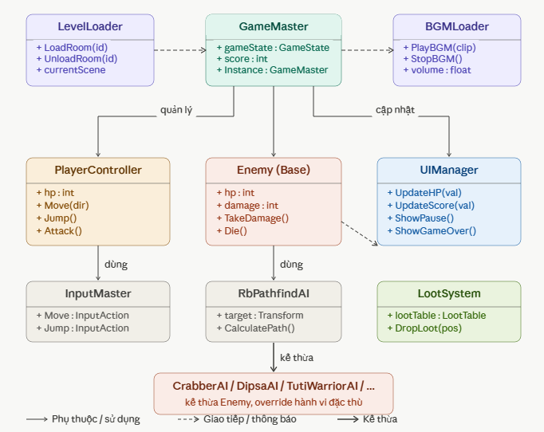
Hình 3.2: Sơ đồ quan hệ giữa các module

3.1.3. Cấu trúc thư mục project thực tế
Cấu trúc thư mục Assets trong project được tổ chức theo chức năng, phản ánh đúng cấu trúc quan sát được trong Unity Editor:

Thư mục | Nội dung
Assets/AstarPathfindingProject | Plugin A* Pathfinding Project đầy đủ: Behaviors, Core, Generators, Navmesh, Pathfinders, Plugins, TurnBased, Utilities, Legacy
Assets/Audio | Nhạc nền (BGM) và hiệu ứng âm thanh (SFX) cho toàn bộ game
Assets/Button | Sprite và asset cho các nút bấm UI và điều khiển cảm ứng
Assets/Editor | Custom Editor scripts, công cụ hỗ trợ phát triển nội bộ trong Unity Editor
Assets/Enemy | Toàn bộ asset kẻ địch: BambooWall, Boss, Crabber, Crawling, Dipsa, LapisLazer, TwistedDipsa, CommonStuff
Assets/Enemy/CommonStuff | Script và asset dùng chung: Enemy.cs, EnemySlash.cs, HitSilkPS.cs, Projectile.cs, RbPathfindAI.cs, BulletMat, FlashMat, SilkParticles
Assets/Enemy/Boss | Asset 2 boss: BossBatter, GreatCrawler
Assets/Interactable | Script và prefab cho đối tượng tương tác trong bản đồ (cửa, cần gạt, rương...)
Assets/Inventory | Hệ thống túi đồ: script quản lý, UI inventory, dữ liệu vật phẩm
Assets/Loot | Hệ thống rơi đồ: bảng loot drop, prefab vật phẩm rơi ra từ kẻ địch
Assets/Misc | Tài nguyên tổng hợp: shader, material đặc biệt, particle effects chung
Assets/NPC | Asset và script cho NPC không phải kẻ địch (người bán hàng, NPC nhiệm vụ...)
Assets/Player | Animation, Prefab, Script, Sprite nhân vật chính + InputMaster.inputactions
Assets/Scene | A_star, BGMLoader, GameMaster, LevelLoader, MainMenu; Level/: DirtCaveArea/, MossyCaveArea/, TestArea, Canvas_But..., Template1, Template2
Assets/TextMeshPro | Plugin TextMeshPro cho UI text chất lượng cao trên mọi độ phân giải

Bảng 3.1: Cấu trúc thư mục project Unity thực tế
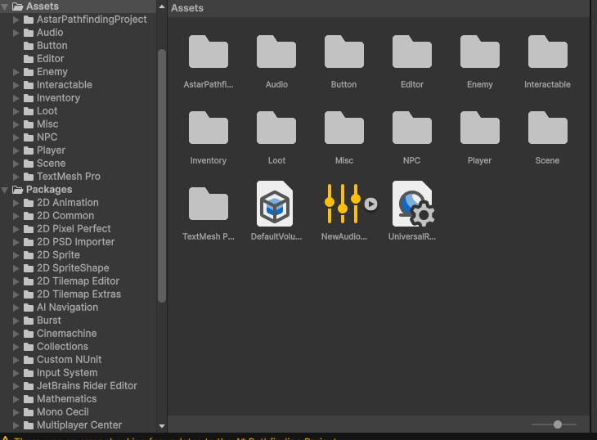
Hình 3.3: Ảnh chụp cấu trúc thư mục Assets trong Unity Editor

3.2. Thiết kế nhân vật chính

3.2.1. Cấu trúc và tổ chức tài nguyên Player
Toàn bộ tài nguyên nhân vật được tổ chức trong Assets/Player gồm 4 thư mục con rõ ràng: Animation (Animator Controller và các clip), Prefab (Player.prefab với đầy đủ component), Script (các script điều khiển logic) và Sprite (sprite sheet nhân vật). Ngoài ra có hai file InputMaster quan trọng: InputMaster.cs (class được tự động sinh ra) và InputMaster.inputactions (file cấu hình binding).
Việc tách biệt hoàn toàn tài nguyên nhân vật vào một folder riêng giúp dễ dàng thay thế hoặc nâng cấp từng phần mà không ảnh hưởng đến các hệ thống khác.
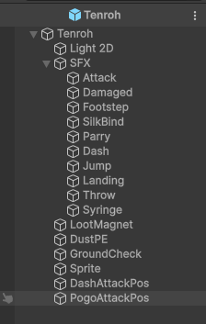
Hình 3.4: Cấu trúc folder Player trong Unity Editor

3.2.2. Hệ thống input với Unity New Input System
Thay vì sử dụng Input System cũ (Input.GetAxis, Input.GetKeyDown), dự án sử dụng Unity New Input System thông qua file cấu hình InputMaster. Đây là hệ thống input hiện đại được Unity khuyến nghị từ phiên bản 2019.1 trở đi.
Ưu điểm của New Input System so với cũ:
Định nghĩa action một lần (Move, Jump, Attack, Pause) trong InputMaster.inputactions, bind với nhiều thiết bị: bàn phím/chuột, gamepad và màn hình cảm ứng Android mà không cần thay đổi code.
PlayerController đăng ký lắng nghe event (inputActions.Player.Jump.performed += OnJump) thay vì polling trong Update(), hiệu quả hơn và không bỏ sót input khi FPS thấp.
Khi build sang Android, chỉ cần bật binding cho Touch/Screen trong Inspector mà không cần viết lại bất kỳ dòng code nào trong PlayerController.
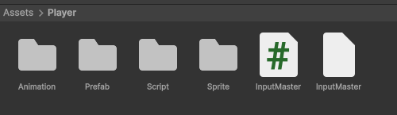
Hình 3.5: Cấu hình InputMaster trong Unity New Input System

3.2.3. Thiết kế animation nhân vật
Sprite sheet nhân vật được thiết kế theo phong cách Pixel Art và chia thành các animation clip riêng biệt trong Animator Controller:
Animation Clip | Số frame | FPS | Mô tả
Idle | 4 | 8 | Đứng yên, animation thở nhẹ nhàng
Run | 6 | 12 | Di chuyển trái/phải
Jump Rise | 3 | 10 | Giai đoạn bay lên sau nhảy
Jump Fall | 3 | 10 | Giai đoạn rơi xuống
Attack | 5 | 15 | Đòn tấn công cận chiến
Hurt | 3 | 10 | Phản ứng khi nhận sát thương
Death | 7 | 10 | Animation chết của nhân vật

Bảng 3.2: Danh sách animation clip nhân vật chính
Animator Controller sử dụng các parameter: Speed (Float) để chuyển Idle↔Run, IsGrounded (Bool) và IsJumping (Bool) cho trạng thái nhảy, Attack (Trigger) kích hoạt từ mọi trạng thái, Hurt (Trigger) có thể interrupt mọi trạng thái trừ Death, IsDead (Bool) khóa tất cả transition khác.
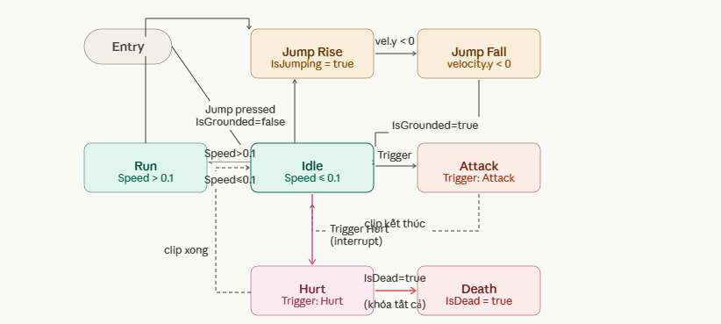Hình
Hình 3.6: Animator State Machine của nhân vật chính

3.2.4. Thiết kế hệ thống chiến đấu và HP
Hệ thống tấn công của nhân vật sử dụng Physics2D.OverlapBox tại vị trí trước mặt nhân vật khi thực hiện animation Attack. Mọi đối tượng có Layer "Enemy" trong vùng này sẽ nhận sát thương thông qua hàm TakeDamage() của Enemy.cs.
Hệ thống HP nhân vật:
- HP tối đa: Tối đa 5 mạng, hiển thị bằng icon trên HUD.
- Sau khi nhận sát thương: sprite nhấp nháy đỏ trong 1.5 giây (invincibility frames) trừ đi 1 mạng của nhân vật.
- Thu thập Loot hồi máu (từ hệ thống Assets/Loot): gọi Heal(amount), không vượt quá MaxHP.
- Khi HP ≤ 0: gọi Die(), kích hoạt animation Death, vô hiệu hóa toàn bộ input, thông báo GameMaster → Game Over.

3.3. Thiết kế hệ thống kẻ địch

3.3.1. Tổng quan và kiến trúc
Hệ thống kẻ địch là điểm nổi bật của dự án với mức độ đa dạng cao: 7 loại kẻ địch thường và 2 Boss, mỗi loại có AI, animation và phong cách chiến đấu riêng biệt. Tất cả được tổ chức trong Assets/Enemy với mỗi loại nằm trong thư mục con riêng.
Kiến trúc kế thừa: Enemy.cs trong Assets/Enemy/CommonStuff là base class chứa thuộc tính HP, damage, tốc độ, các phương thức TakeDamage(), Die() và tích hợp với hệ thống Loot. Các script AI cụ thể (CrabberAI, DipsaAI...) kế thừa hoặc compose với Enemy.cs và RbPathfindAI.cs để tạo hành vi riêng.
Tài nguyên dùng chung trong CommonStuff:
- Enemy.cs: Base class với đầy đủ logic HP, damage, death và loot drop.
- RbPathfindAI.cs: Script tích hợp A* Pathfinding, xử lý tính toán path và di chuyển Rigidbody2D theo waypoint.
- EnemySlash.cs: Hitbox tấn công cận chiến dùng chung cho các kẻ địch melee.
- Projectile.cs: Logic đạn/vật thể bắn ra cho kẻ địch tầm xa (LapisLazer, TwistedDipsa, BossEldritch).
- HitSilkPS.cs + SilkParticles: Particle effect khi bị trúng đòn, dùng chung cho tất cả kẻ địch.
- BulletMat, FlashMat: Material đặc biệt cho hiệu ứng trúng đạn và flash khi nhận sát thương.
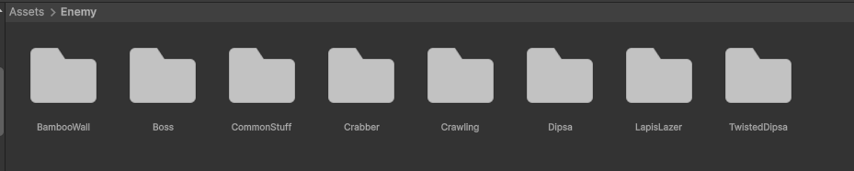
Hình 3.7: Cấu trúc folder Enemy trong Unity Editor

3.3.2. Chi tiết các loại kẻ địch thường
Tên kẻ địch | HP | Sát thương | Kiểu tấn công | Đặc điểm – Script AI
Crabber | 12 | 1/đòn | Cận chiến | CrabberAI.cs – di chuyển ngang, có animation Attack riêng (CrabberAnim), EnemySlash hitbox rộng
Crawling | 8 | 1/lần | Va chạm | CrawlingAI.cs – bám trần/tường, di chuyển theo bề mặt bất thường, animation folder riêng
Dipsa | 8 | 1/đòn | Tầm xa | DipsaAI.cs – tuần tra và tấn công, biến thể NormalDipsa với chỉ số khác
LapisLazer | 8 | 2/đạn | Tầm xa | LapisLazerAI.cs – bắn Projectile.cs theo hướng người chơi, cần kỹ năng né tránh
TwistedDipsa | 8 | 1/viên | Tầm xa | Biến thể nâng cấp của Dipsa, kết hợp đòn cận chiến và bắn Projectile
BossBatter (Boss) | 150 | 2/đòn | Cận chiến | Boss tầm trung, tăng tốc và tần suất tấn công khi vào phase 2 (HP < 50%)
GreatCrawler (Boss) | 120 | 2/đòn | Bổ nhào từ trên | Boss kích thước lớn, bám trần và tường như Crawling, bổ nhào bất ngờ từ phía trên

Bảng 3.3: Thông số và đặc điểm các kẻ địch thường

3.3.3. Chi tiết Boss
Game có 2 Boss trong thư mục Assets/Enemy/Boss, xuất hiện ở cuối các khu vực bản đồ. Boss có HP và sát thương cao hơn kẻ địch thường nhiều lần, thường có nhiều giai đoạn chiến đấu (phase) với hành vi thay đổi khi HP giảm xuống ngưỡng nhất định.
Tên kẻ địch | HP | Sát thương | Kiểu tấn công | Đặc điểm – Script AI
BossBatter (Boss) | 150 | 3/đòn | Cận chiến đa phase | Boss tầm trung, tăng tốc và tần suất tấn công khi vào phase 2 (HP < 50%)
GreatCrawler (Boss) | 120 | 2/đòn | Bổ nhào từ trên | Boss kích thước lớn, bám trần và tường như Crawling, bổ nhào bất ngờ từ phía trên

Bảng 3.4: Thông tin các Boss trong game
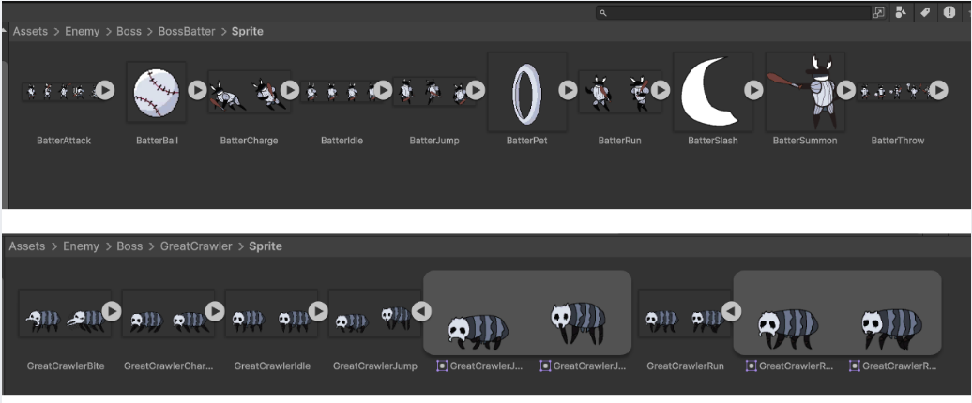
Hình 3.8: Sprite và cấu hình các Boss

3.3.4. Hệ thống AI với A* Pathfinding
Điểm kỹ thuật nổi bật của dự án là việc tích hợp plugin A* Pathfinding Project (Assets/AstarPathfindingProject) để tính toán đường đi cho toàn bộ kẻ địch. Hệ thống này mạnh mẽ hơn nhiều so với AI Raycast đơn giản thường dùng trong game Platformer cơ bản.
Luồng hoạt động:
- Scene A_star được load cùng GameMaster khi khởi động, tạo NavGraph (Point Graph hoặc Grid Graph) bao phủ toàn bộ bản đồ game. Graph có thể tự động cập nhật khi môi trường thay đổi (cửa mở, nền tảng di chuyển).
- RbPathfindAI.cs nhận target (thường là Transform của người chơi), gọi A* API để tính path tối ưu, lưu danh sách waypoint và di chuyển Rigidbody2D theo từng waypoint với tốc độ cấu hình sẵn.
- Kẻ địch có thể vòng quanh chướng ngại vật, leo lên nền tảng, đi qua nhiều phòng để tiếp cận người chơi – điều không thể thực hiện với AI Raycast đơn giản.
- Mỗi script AI cụ thể (CrabberAI, DipsaAI...) sử dụng RbPathfindAI như component pathfinding và thêm các hành vi đặc thù như điều kiện tấn công, cooldown, phase transition của Boss.
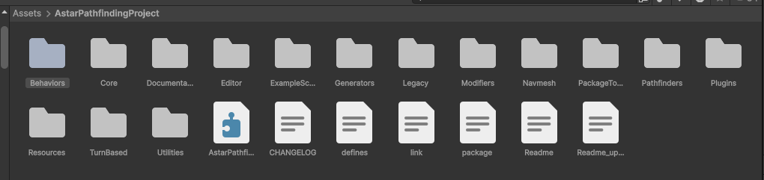
Hình 3.9: Cấu hình A* Pathfinding Project và NavGraph trong Unity Editor

3.4. Thiết kế bản đồ và màn chơi

3.4.1. Kiến trúc Room-Based với Additive Scene Loading
Bản đồ game được tổ chức theo kiến trúc phòng (Room-Based), trong đó mỗi khu vực lớn được chia thành nhiều phòng nhỏ liên kết. Mỗi phòng là một Unity Scene riêng biệt, được LevelLoader nạp theo kiểu Additive khi người chơi tiến vào vùng kề cận.
Ưu điểm của kiến trúc này trên thiết bị Android:
- Chỉ load nội dung của phòng hiện tại và phòng kề bên (pre-load), tiết kiệm RAM đáng kể.
- Không có màn hình loading đột ngột giữa các phòng – trải nghiệm liền mạch.
- Mỗi phòng có thể thiết kế và test độc lập trong Editor mà không cần load toàn bộ bản đồ.
- Dễ mở rộng: thêm phòng mới chỉ cần tạo scene mới và đăng ký với LevelLoader.
- Game hiện có hai khu vực chính: DirtCaveArea (16 phòng ) và MossyCaveArea ( có 4 phòng) . Ngoài ra có TestArea phục vụ kiểm thử nội bộ.
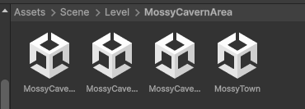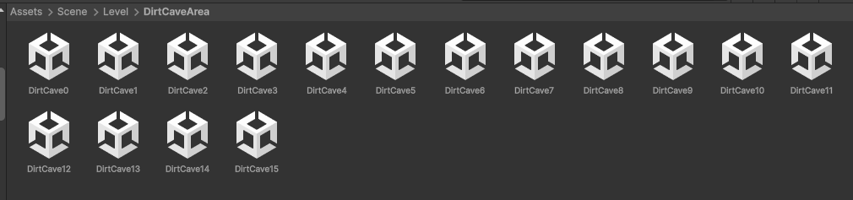
Hình 3.10: Cấu trúc scene

3.4.2. Template phòng và quy trình thiết kế
Hai scene Template (Template1, Template2) được tạo sẵn với đầy đủ thành phần cơ bản, phục vụ làm nền cho mọi phòng mới. Khi tạo phòng mới, designer duplicate từ template phù hợp và tùy chỉnh nội dung thay vì xây dựng từ đầu.
Cấu trúc tiêu chuẩn mỗi phòng (scene):
- Tilemap Layers: Ground (va chạm chính + Tilemap Collider 2D + Composite Collider 2D), Background (nền trang trí, không va chạm), Foreground (lớp phía trước nhân vật), Hazards (bẫy gây sát thương).
- Room Bounds: BoxCollider2D vô hình xác định ranh giới phòng, giới hạn camera trong phạm vi phòng (dùng Cinemachine Confiner).
- Room Transition Triggers: Trigger ở mỗi cửa ra vào, khi nhân vật chạm vào sẽ gửi event cho LevelLoader với tham số scene ID của phòng liên kết.
- Enemy Spawn Points: Transform đánh dấu vị trí spawn kẻ địch với cấu hình loại kẻ địch, điều kiện spawn và số lượng.
- Interactable Objects: Cửa, cần gạt, rương đồ từ Assets/Interactable được đặt theo thiết kế từng phòng.
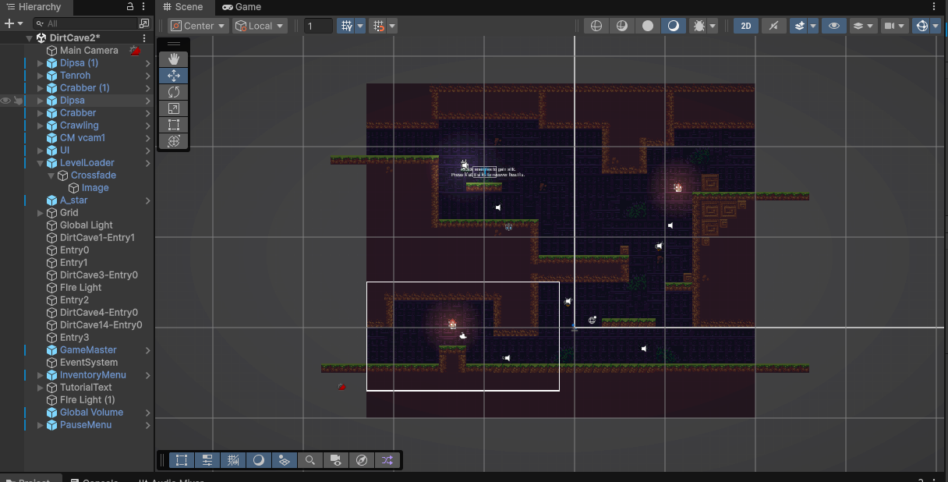
Hình 3.11: Cấu trúc một scene phòng theo template

3.4.3. Khu vực DirtCaveArea – Hang đất
DirtCaveArea là khu vực đầu tiên với chủ đề hang động đất sét tối tăm. 15+ phòng được thiết kế tăng dần độ khó từ cơ bản đến nâng cao theo nguyên tắc "dạy trước khi thử thách":
Phong cách thị giác:
- Tileset đất sét và đá bùn màu nâu đỏ tối, kết cấu thô ráp.
- Ánh sáng yếu, điểm sáng từ nấm phát quang hoặc tinh thể nhỏ.
- Hiệu ứng bụi đất và rễ cây trang trí nền.
- Phân bố kẻ địch và độ khó theo phòng:
- Phòng đầu (DirtCave1–3): Dipsa và Crawling kẻ địch di chuyển đơn giản nhất, để người chơi làm quen với cơ chế tấn công và né tránh.
- Phòng giữa (DirtCave4–10): xuất hiện thêm Crabber và LapisLazer , tăng dần mật độ. Giới thiệu địa hình phức tạp hơn với nền tảng hẹp và hố sâu.
- Phòng cuối (DirtCave11–15+):xuất hiện thêm TwistedDipsa, mật độ dày, địa hình khó nhất khu vực. Kết thúc bằng Boss Room.

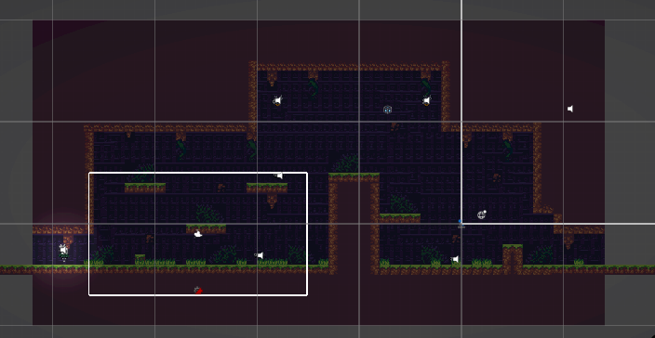
Hình 3.12: Bố cục phòng tiêu biểu trong DirtCaveArea

3.4.4. Khu vực MossyCaveArea – Hang rêu
MossyCaveArea là khu vực thứ hai, khó hơn DirtCaveArea với môi trường ẩm ướt và địa hình thử thách hơn.
Phong cách thị giác:
- Tileset đá phủ rêu màu xanh đậm, bề mặt ướt láng.
- Ánh sáng xanh lạnh từ tinh thể phát quang trong hang.
- Hiệu ứng nước nhỏ giọt, ao nước nhỏ trang trí.
- Đặc điểm gameplay:
- Địa hình phức tạp hơn: nền tảng nhỏ và xa nhau hơn, đòi hỏi kỹ năng nhảy chính xác hơn.
- LapisLazer xuất hiện nhiều hơn, đòi hỏi kỹ năng né đạn trong khi vừa xử lý địa hình.
- Nhiều Interactable phức tạp hơn: cơ chế cửa, công tắc kết hợp.
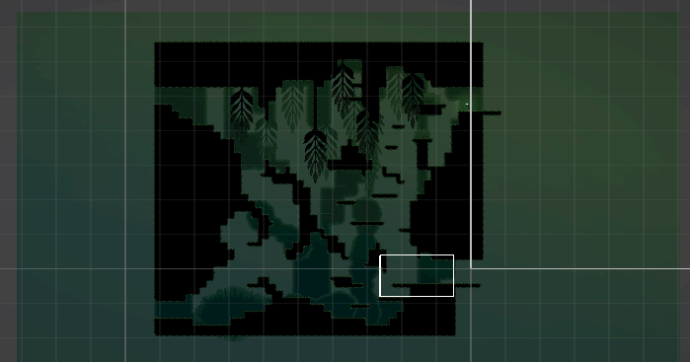
Hình 3.13: Bố cục MossyCaveArea

3.4.5. Hệ thống Loot và Inventory
Game tích hợp hệ thống Loot (Assets/Loot) và Inventory (Assets/Inventory) tạo nên chiều sâu gameplay vượt trội so với platformer thông thường:
- Loot Table: Mỗi kẻ địch được gán ScriptableObject chứa bảng xác suất rơi vật phẩm. Kẻ địch mạnh hơn có tỉ lệ rơi đồ tốt hơn, Boss đảm bảo rơi đồ hiếm.
- Loot Drop: Khi kẻ địch chết, hàm OnDeath() trong Enemy.cs tham chiếu đến Loot Table, random vật phẩm và Instantiate Loot Prefab tại vị trí kẻ địch chết. Loot Prefab có animation rơi xuống và collider trigger để nhặt.
- Inventory System: Vật phẩm nhặt được lưu vào hệ thống Inventory với UI hiển thị. Người chơi có thể dùng vật phẩm hồi máu từ giao diện Inventory.

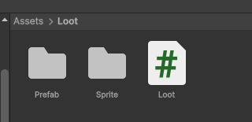
Hình 3.14: Hệ thống Loot rơi từ kẻ địch và giao diện Inventory

3.5. Thiết kế UI/UX

3.5.1. Sơ đồ điều hướng màn hình
Hệ thống UI tổ chức qua hai scene chính: MainMenu cho màn hình chính và Canvas_But... (scene UI overlay) được load cùng với các scene màn chơi. Canvas UI overlay chứa toàn bộ HUD và các panel menu trong game, tách biệt khỏi nội dung gameplay để dễ cập nhật độc lập.

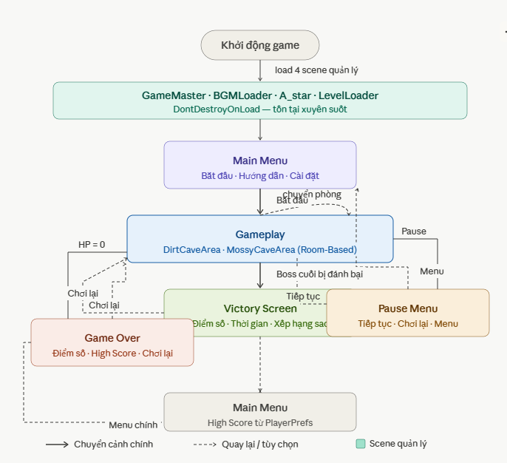
Hình 3.15: Sơ đồ điều hướng màn hình

3.5.2. Thiết kế Main Menu và HUD
a) Main Menu:
Gồm: background thể hiện bối cảnh hang động tối tăm, tên game ở trung tâm, nút Bắt đầu (lớn nhất), nút Hướng dẫn (hiển thị panel điều khiển cơ bản), nút Cài đặt (chỉnh âm lượng BGM/SFX), điểm High Score từ PlayerPrefs.
b) HUD trong game (sử dụng TextMeshPro):
- Góc trên trái: Health Bar với icon trái tim, đổi màu xanh → vàng → đỏ theo % HP. TextMeshPro hiển thị số HP chính xác.
- Góc trên phải: Điểm số và số coin thu thập được, cập nhật tức thì khi có thay đổi.
- Góc dưới: Slot inventory rút gọn hiển thị vật phẩm đang mang theo.
- Điều khiển cảm ứng Android: nút trái/phải ở góc dưới trái, nút Nhảy và Tấn công ở góc dưới phải. Tất cả bán trong suốt 60% để không che gameplay.

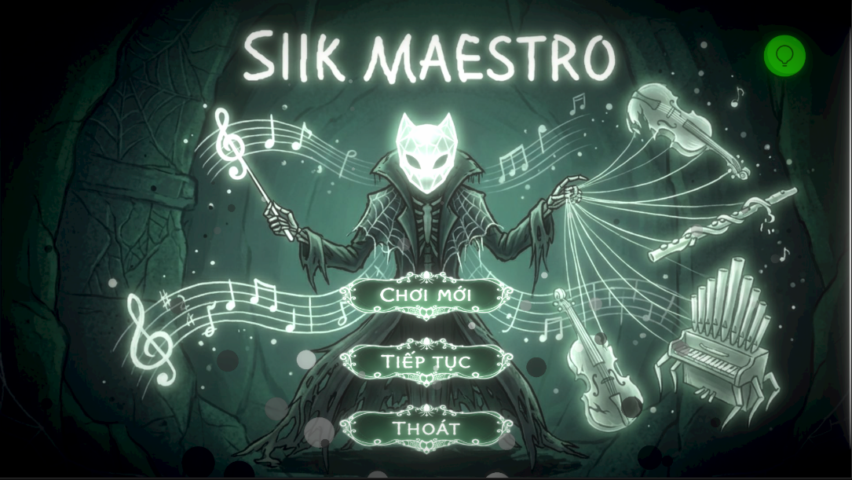
Hình 3.16: Giao diện Main Menu và HUD trong màn chơi

3.5.3. Thiết kế Pause, Game Over và Victory
a) Pause Menu:
Khi bấm setting Time.timeScale = 0. Panel Pause hiển thị: nút Tiếp tục, nút Menu chính, slider điều chỉnh âm thanh.
b) Game Over:
Sau animation Death kết thúc (~1.5 giây), màn hình Game Over hiển thị: nút Chơi lại (từ đầu phòng) và nút Menu chính.
c) Victory Screen:
Khi hoàn thành khu vực cuối: tổng điểm, thời gian hoàn thành, xếp hạng sao (1–3 theo điểm và thời gian), nút Chơi lại và Menu chính.
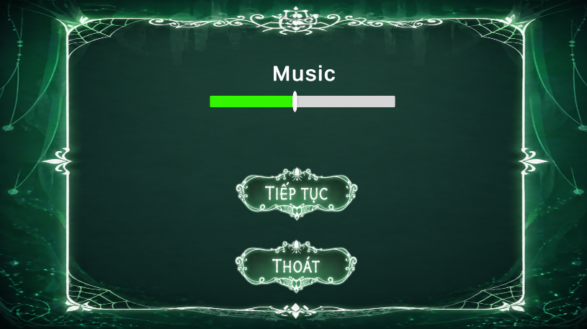
Hình 3.17: Giao diện Pause Menu

3.6. Thiết kế tài nguyên (Assets)

3.6.1. Danh sách tài nguyên hình ảnh

STT | Nhóm asset | Thư mục | Mô tả
1 | Sprite nhân vật chính | Assets/Player/Sprite | Sprite sheet animation nhân vật
2 | Sprite BambooWall | Assets/Enemy/BambooWall | Sprite và animation BambooWall
3 | Sprite Crabber | Assets/Enemy/Crabber | Sprite Crabber: Attack clip, CrabberAnim, Idle
4 | Sprite Crawling | Assets/Enemy/Crawling | Sprite + folder Animation riêng
5 | Sprite Dipsa | Assets/Enemy/Dipsa | Sprite Dipsa và NormalDipsa (2 biến thể)
6 | SpriteLapisLazer | Assets/Enemy/LapisLazer | Sprite LapisLazer + Idle animation
7 | Sprite TwistedDipsa | Assets/Enemy/TwistedDipsa | Biến thể Dipsa với animation mới
8 | Sprite Boss | Assets/Enemy/Boss/ | BossBatter, BossEldritch, GreatCrawler
9 | Tileset DirtCave | Assets/Scene/Level/DirtCaveArea | Tileset đất đá cho khu vực Hang đất
10 | Tileset MossyCave | Assets/Scene/Level/MossyCaveArea | Tileset rêu ẩm cho khu vực Hang rêu
11 | UI Buttons | Assets/Button | Sprite nút UI và điều khiển cảm ứng
12 | Loot Items | Assets/Loot | Sprite các vật phẩm rơi từ kẻ địch
13 | Interactable Objects | Assets/Interactable | Sprite cửa, công tắc, rương đồ
14 | Particle Effects | Assets/Enemy/CommonStuff | SilkParticles, HitSilkPS, BulletMat, FlashMat

Bảng 3.5: Danh sách tài nguyên hình ảnh

3.6.2. Danh sách tài nguyên âm thanh

STT | Tên file | Loại | Sử dụng
1 | BGM_MainMenu | Nhạc nền / OGG | Phát loop ở màn hình chính
2 | BGM_DirtCave | Nhạc nền / OGG | Phát loop toàn bộ DirtCaveArea
3 | BGM_MossyCave | Nhạc nền / OGG | Phát loop toàn bộ MossyCaveArea
4 | BGM_Boss | Nhạc nền / OGG | Override BGM khi vào Boss Room
5 | SFX_Jump | Hiệu ứng / WAV | Khi nhân vật nhảy
6 | SFX_Attack | Hiệu ứng / WAV | Khi thực hiện đòn tấn công
7 | SFX_Hit_Player | Hiệu ứng / WAV | Khi nhân vật nhận sát thương
8 | SFX_Hit_Enemy | Hiệu ứng / WAV | Khi kẻ địch nhận sát thương (HitSilkPS)
9 | SFX_Enemy_Death | Hiệu ứng / WAV | Khi kẻ địch chết
10 | SFX_Loot_Collect | Hiệu ứng / WAV | Khi nhặt vật phẩm Loot
11 | SFX_Projectile | Hiệu ứng / WAV | Khi kẻ địch bắn đạn (LapisLazer, Boss)
12 | SFX_Player_Death | Hiệu ứng / WAV | Khi nhân vật chết
13 | SFX_Door_Open | Hiệu ứng / WAV | Khi mở cửa Interactable
14 | SFX_Button_Click | Hiệu ứng / WAV | Khi bấm nút UI

Bảng 3.6: Danh sách tài nguyên âm thanh

3.6.3. Danh sách Prefab chính

Tên Prefab | Component chính và thư mục
Player.prefab | Assets/Player/Prefab – Rigidbody2D, CapsuleCollider2D, PlayerController, Animator, AudioSource, InputMaster
Crabber.prefab | Assets/Enemy/Crabber – Rigidbody2D, Collider2D, CrabberAI, Enemy, Animator, RbPathfindAI, EnemySlash
Crawling.prefab | Assets/Enemy/Crawling – CrawlingAI, Health, Animator (folder Animation riêng), bám tường/trần
Dipsa.prefab | Assets/Enemy/Dipsa – DipsaAI, Enemy, Animator; NormalDipsa.prefab là biến thể
LapisLazer.prefab | Assets/Enemy/LapisLazer – LapisLazerAI, Animator, Projectile spawn point
TwistedDipsa.prefab | Assets/Enemy/TwistedDipsa – TwistedDipsaAI, cả melee lẫn Projectile
BossBatter.prefab | Assets/Enemy/Boss/BossBatter – BossAI, HP cao, phase system
GreatCrawler.prefab | Assets/Enemy/Boss/GreatCrawler – BossAI, wall-crawling movement
Projectile.prefab | Assets/Enemy/CommonStuff – Rigidbody2D, Projectile.cs, BoxCollider2D trigger, BulletMat
LootDrop.prefab | Assets/Loot – CircleCollider2D trigger, SpriteRenderer, LootController, animation rơi

Bảng 3.7: Danh sách Prefab chính trong dự án

CHƯƠNG 4. TRIỂN KHAI GAME

4.1. Môi trường phát triển

4.1.1. Cấu hình máy phát triển
Quá trình phát triển game được thực hiện trên máy tính cá nhân với cấu hình đủ mạnh để chạy Unity Editor và kiểm thử game ở chế độ Play Mode ổn định. Thông số máy phát triển:
Thành phần | Thông số
Hệ điều hành | Windows 10/11 64-bit
CPU | Intel Core i5 thế hệ 10 trở lên (hoặc AMD Ryzen tương đương)
RAM | 16 GB DDR4
GPU | NVIDIA GTX 1650 / AMD RX 580 trở lên
Bộ nhớ lưu trữ | SSD 256 GB (cài đặt Unity và project)
Unity Editor | Unity 2021.3 LTS (Long Term Support)
IDE | Visual Studio 2022 / Visual Studio Code với Unity extension
Android SDK | API Level 21 (Android 5.0) – API Level 33
JDK | OpenJDK 11 (tích hợp trong Unity Hub)

Bảng 4.1: Cấu hình máy phát triển

4.1.2. Thiết bị kiểm thử Android
Game được kiểm thử trên thiết bị Android thực tế để đánh giá hiệu năng, điều khiển cảm ứng và trải nghiệm người dùng. Thông số thiết bị kiểm thử:

Thông số | Giá trị
Hệ điều hành | Android 11 (API Level 30)
CPU | Octa-core 2.0 GHz
RAM | 4 GB
GPU | Mali-G57 / Adreno 618
Màn hình | 6.5 inch, 1080 × 2400 px, tỷ lệ 20:9
Độ phân giải build | 1920 × 1080 (Full HD)

Bảng 4.2: Thông số thiết bị kiểm thử Android

4.1.3. Các plugin và thư viện sử dụng
Ngoài Unity Engine và C#, dự án sử dụng các plugin và thư viện bổ sung sau:
Plugin / Thư viện | Phiên bản | Chức năng
A* Pathfinding Project | 4.3.x | Tìm đường AI cho kẻ địch, cung cấp Seeker, AIPath, AILerp, NavGraph
Unity New Input System | 1.3.x | Quản lý input đa nền tảng qua InputMaster.inputactions
Cinemachine | 2.8.x | Camera theo dõi nhân vật mượt mà, screen shake
TextMeshPro | 3.0.x | Hiển thị UI text chất lượng cao trên mọi độ phân giải
Universal Render Pipeline (URP) | 12.x | Render pipeline với Post Processing (Global Volume, PPVolumeController)
Bảng 4.3: Danh sách plugin và thư viện sử dụng

4.2. Triển khai hệ thống nhân vật (Player.cs)

4.2.1. Kiến trúc tổng thể của Player.cs
Script Player.cs là script trung tâm điều khiển nhân vật Tenroh, được tổ chức thành 5 region rõ ràng để dễ bảo trì: Variables (khai báo biến), Unity Callbacks (Awake, OnEnable, Update), Main Functions (các hàm xử lý chính), Sub Functions (hàm hỗ trợ), Animation Events (callback từ Animator) và Coroutines (các coroutine bất đồng bộ).
Nhân vật sử dụng mô hình Singleton (Player.instance) và DontDestroyOnLoad để tồn tại xuyên suốt các scene. Khi Awake() được gọi, script khởi tạo InputMaster và lấy dữ liệu playerData từ GameMaster.instance:

private void Awake()
{
if (!instance)
{
instance = this;
inputMaster = new InputMaster();
playerStat = GameMaster.instance.playerData;
DontDestroyOnLoad(this.gameObject);
}
else Destroy(this.gameObject);
}

4.2.2. Hệ thống di chuyển và nhảy
Hàm HandleMovement() đọc input từ InputMaster.Gameplay.Movement dưới dạng Vector2, hỗ trợ cả bàn phím/gamepad và mobile input. Tốc độ di chuyển được điều chỉnh qua speedModifier để xử lý trạng thái bị làm chậm (isSlowed):

private void HandleMovement()
{
Vector2 direction = inputMaster.Gameplay.Movement.ReadValue<Vector2>();
horInput = direction.x;
// Mobile input override nếu useMobileInput = true
float speedModifier = isSlowed ? 0.5f : 1f;
rb.linearVelocity = new Vector2(horInput * playerStat.moveSpeed * speedModifier, rb.linearVelocity.y);
}

Hệ thống nhảy (HandleJump) hỗ trợ biến thể nhảy giữ phím (variable jump height): khi người chơi giữ phím nhảy, jumpTimer duy trì lực đẩy lên. Khi thả phím, nhân vật rơi ngay lập tức. Cơ chế Coyote Time cho phép nhảy trong 0.2 giây sau khi rời khỏi mép nền tảng:

if (jumpAction.WasPressedThisFrame() || mobileJumpPressed)
{
if (isGrounded || isLedgeGrabbing || coyoteAirTimer <= coyoteTime)
Jump(); // Nhảy từ đất hoặc trong coyote window
else if (jumpCount > 0) { Jump(); jumpCount--; } // Extra jump
}

4.2.3. Hệ thống chiến đấu đa dạng
Player.cs triển khai 5 kiểu tấn công khác nhau, tất cả đều được điều khiển bởi InputMaster:

- Tấn công thường (HandleAttack): Đòn tấn công ngang cơ bản. Nếu verInput >= 0.1f thực hiện đòn đánh lên (attackUp trigger). Nếu verInput <= -0.1f và không chạm đất thực hiện Pogo Attack (đâm xuống). Mỗi đòn tạo ra một PlayerSlash prefab với hitbox riêng.
- Pogo Attack: Kết hợp tấn công và dash xuống theo đường chéo. Tạo pogoSlash và gọi Dash(true, dashDirection) với hướng chéo xuống. Khi trúng kẻ địch gọi AttackRecoil() để nhân vật nảy ngược lại.
- Dash (HandleDash): Lao nhanh theo hướng đang nhìn, tiêu 1 dashCount. Dash vô hiệu hóa trọng lực (rb.gravityScale = 0f) trong thời gian dashTime qua Coroutine.
- Dash Attack (HandleDashAttack): Kết hợp Dash và tấn công đồng thời, tạo dashSlash trong khi lao. Tiêu 1 dashCount.
- Parry + Riposte (HandleParry): Bấm Parry kích hoạt cửa sổ đỡ đòn (parryWindow giây). Nếu bị tấn công trong cửa sổ này, gọi ParryRipose(): đóng băng thời gian 0.35 giây rồi lao nhanh về phía trước với dashForce × 1.5 và gây sát thương xuyên thấu (piercing = true).

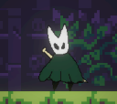
Hình 4.1: Ảnh chụp màn hình nhân vật Tenroh trong gameplay thực tế

4.2.4. Hệ thống Silk và kỹ năng đặc biệt
SilkSkill là hệ thống tài nguyên đặc biệt (currentSilk/maxSilk) cho phép nhân vật sử dụng 3 kỹ năng cao cấp tùy theo hướng input:
- Gossamer (verInput >= 0.1, tốn 6 Silk): Kỹ năng tấn công tầm xa theo hướng lên. Tạo gossamerPrefab gắn vào nhân vật, đóng băng nhân vật trong quá trình cast (gravityScale = 0).
- Silk Burst (verInput <= -0.1, tốn 4 Silk): Kỹ năng tấn công xuống tầm gần. Tạo silkBurstPrefab và sau đó gọi CatchSilkBurstRecoil() để nhân vật bị đẩy ngược lại, tạo cơ chế di chuyển đặc biệt.
- Heal (tốn 8 Silk, HP chưa đầy): Hồi một lượng HP bằng playerStat.silkHeal trong animation heal. Đóng băng nhân vật trong quá trình hồi máu.

4.2.5. Hệ thống sát thương và hồi phục
Hàm Damaged() xử lý toàn bộ logic khi nhân vật nhận sát thương với nhiều trường hợp đặc biệt:
public void Damaged(int amount, Vector3 knockbackDir)
{
if (inIFrame || isDead) return; // Miễn sát thương
if (isParrying) { StartCoroutine(ParryRipose()); return; } // Đỡ đòn
// Lifeblood HP hấp thụ sát thương trước
if (amount <= playerStat.lifebloodHp)
playerStat.lifebloodHp -= amount;
else { amount -= playerStat.lifebloodHp; playerStat.lifebloodHp = 0; }
playerStat.currentHp -= amount;
CinemachineShake.instance.ShakeCamera(5f, 0.3f, true); // Rung camera
StartCoroutine(DamagedFreezeTime(originalAmount)); // Đóng băng thời gian
StartCoroutine(IFrame()); // I-frame
rb.AddForce(knockbackDir * 5f + Vector3.up * 5f, ForceMode2D.Impulse);
}
Điểm đáng chú ý là cơ chế Lifeblood HP – một lớp máu tạm thời hấp thụ sát thương trước HP thực. DamagedFreezeTime() đóng băng thời gian (Time.timeScale = 0) trong 0.35 giây mỗi điểm sát thương, tạo cảm giác đòn đánh nặng hơn. IFrame() ẩn collision với layer Enemy và EnemyAttack trong playerStat.iFrameTime giây.
Khi HP về 0, Coroutine Death() được gọi: đặt isDead = true, làm kinematic Rigidbody, gọi LevelLoader.instance.Respawn() để reload scene về điểm RestChair cuối cùng. Sau transitionTime giây, HP được hồi đầy và nhân vật tiếp tục chơi tại điểm respawn.

4.2.6. Hệ thống input di động (Mobile Input)
Player.cs tích hợp sẵn hỗ trợ điều khiển cảm ứng Android thông qua các biến mobile input riêng biệt. Mỗi nút trên màn hình cảm ứng gọi các phương thức Public tương ứng:
- MobileMoveLeftDown() / MobileMoveRightDown(): Set mobileHorInput = ±1f khi giữ nút di chuyển.
- MobileJumpDown() / MobileJumpUp(): Set mobileJumpPressed và mobileJumpHeld để mô phỏng hành vi nhấn/giữ/thả của nút nhảy.
- MobileAttack(), MobileDash(), MobileParry(), MobileHeal(): Set flag tương ứng được kiểm tra trong Update.
Các flag mobile được reset về false mỗi cuối frame trong ResetMobileButtonInput(). Cơ chế này đảm bảo input cảm ứng hoạt động tương đương với input bàn phím mà không cần thay đổi logic xử lý chính.

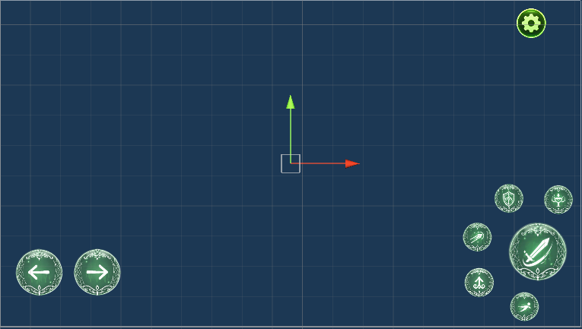Hình 4.2: Giao diện điều khiển cảm ứng trên màn hình Android

4.3. Triển khai hệ thống kẻ địch

4.3.1. Base class Enemy.cs
Enemy.cs là lớp cơ sở chứa toàn bộ logic chung cho tất cả kẻ địch. Script xử lý HP, sát thương, hiệu ứng hình ảnh và logic chết. Phương thức Damaged() được gọi bởi PlayerSlash khi tấn công trúng kẻ địch:
public void Damaged(int amount, Vector3 knockbackForce)
{
if (!isInvulnerable)
{
StartCoroutine(InvincibleFrame()); // iFrame = 0.05s
StartCoroutine(SpriteFlash()); // Flash flashMat
currentHp -= amount;
healthBar.SetHealth(currentHp, maxHp);
if (currentHp <= 0) Death();
}
if (knockbackAble) Knockback(knockbackForce);
}
Hàm Death() thực hiện chuỗi xử lý khi kẻ địch chết: cập nhật worldData.enemyKillCount, vô hiệu hóa collider, lật sprite ngược (localScale.y = -1), đổi layer sang DeadEnemy, dừng animation, thả loot (Instantiate dropLoot với AddForce ngẫu nhiên), kích hoạt FreezeTime() đóng băng 0.2 giây rồi Destroy sau 10 giây.

4.3.2. Hệ thống AI với A* Pathfinding – RbPathfindAI.cs
RbPathfindAI.cs là script tích hợp A* Pathfinding Project với Rigidbody2D. Script sử dụng InvokeRepeating để cập nhật path mỗi 0.5 giây, tránh tính toán quá thường xuyên gây tốn CPU:
private void Start()
{
seeker = GetComponent<Seeker>();
rb = GetComponent<Rigidbody2D>();
target = GameObject.Find("Tenroh").transform;
InvokeRepeating("UpdatePath", 0f, 0.5f); // Cập nhật path mỗi 0.5s
}

Trong FixedUpdate(), AI tính hướng di chuyển từ waypoint hiện tại và áp lực (AddForce) lên Rigidbody2D. Biến canFly kiểm soát liệu kẻ địch có thể bay (ví dụ LapisLazer) hay chỉ di chuyển ngang (force.y = 1f để không đi qua sàn):
direction = ((Vector2)path.vectorPath[currentWaypoint] - rb.position).normalized;
Vector2 force = direction * speed * Time.fixedDeltaTime;
if (!canFly) force.y = 1f; // Chỉ di chuyển ngang
if (!stat.shouldStopMoving) rb.AddForce(force);
Khi kẻ địch bị knockback (shouldStopMoving = true trong 0.25 giây), AI tạm dừng ApplyForce để phản ứng knockback trông tự nhiên hơn. Sprite được lật tự động dựa theo hướng force.x.

4.3.3. CrabberAI.cs – AI kẻ địch cận chiến
CrabberAI là ví dụ điển hình cho AI kẻ địch cận chiến với hành vi detection và tấn công phức tạp. Kẻ địch có hai chế độ: Patrol (không dùng pathfinding, chỉ đứng yên) và Alerted (kích hoạt RbPathfindAI và tấn công):
if (alerted)
{
pathfindAI.enabled = true;
if (Vector2.Distance(transform.position, player.position) <= attackRadius)
stat.shouldStopMoving = true; // Dừng lại khi trong tầm đánh
attackTimer += Time.deltaTime;
if (attackTimer >= timeBetweenAttack && khoảng_cách <= attackRadius)
anim.SetTrigger("attack"); // Kích hoạt animation tấn công
}
else if (Physics2D.OverlapCircle(transform.position, detectionRadius, playerMask))
alerted = true; // Phát hiện người chơi
Đặc điểm nổi bật của Crabber là DashForward() – được gọi từ Animation Event trong clip attack, áp lực theo hướng pathfindAI.direction nhân với dashAttackForce, tạo đòn lao tới hiệu quả.

4.3.4. DipsaAI.cs và TwistedDipsaAI.cs – AI tầm xa và kế thừa
DipsaAI là kẻ địch bắn đạn (Projectile) với cơ chế tấn công tầm xa. Khi alerted và người chơi trong phạm vi, gọi Attack() theo chu kỳ timeBetweenAttack:
protected virtual void Attack()
{
StartCoroutine(stat.StopMoving()); // Dừng lại khi bắn
Vector2 playerDirection = (player.position - transform.position).normalized;
GameObject newBullet = Instantiate(bulletPrefab, shootPos.position, Quaternion.identity);
newBullet.GetComponent<Rigidbody2D>().linearVelocity = playerDirection * bulletSpeed;
}
TwistedDipsaAI kế thừa DipsaAI và override phương thức Attack() để bắn 3 đạn theo hình quạt (spread pattern). Mảng bulletPrefabs được xáo trộn ngẫu nhiên trước mỗi lần bắn (ShuffleBulletArray) để tạo sự đa dạng về loại đạn:
protected override void Attack()
{
ShuffleBulletArray(); // Xáo trộn loại đạn ngẫu nhiên
Vector2 dir = (player.position - transform.position).normalized;
Vector2 spread1 = Quaternion.Euler(0,0, spreadAngle) * dir;
Vector2 spread2 = Quaternion.Euler(0,0,-spreadAngle) * dir;
// Bắn 3 đạn: chính giữa + 2 hướng spread
Instantiate(bulletPrefabs[0]).rb.velocity = dir * bulletSpeed;
Instantiate(bulletPrefabs[1]).rb.velocity = spread1 * bulletSpeed;
Instantiate(bulletPrefabs[2]).rb.velocity = spread2 * bulletSpeed;
}

4.3.5. CrawlingAI.cs – AI di chuyển theo bề mặt
CrawlingAI là loại kẻ địch đặc biệt có thể di chuyển theo bề mặt (tường, trần) thay vì di chuyển ngang đơn giản. Script sử dụng Raycast và OverlapCircle để phát hiện vách và hố:
RaycastHit2D groundInfo = Physics2D.Raycast(checkObstaclePos.position,
Vector2.down, 1f, ~notWallMask);
nearFall = !groundInfo.collider; // Không có đất phía dưới
nearWall = Physics2D.OverlapCircle(checkObstaclePos.position, 0.1f, ~notWallMask);
if (stabilized && (nearFall || nearWall)) ChangeDirection();
Cơ chế stabilized tránh đổi hướng liên tục: kẻ địch chỉ đổi hướng khi đã di chuyển ổn định và sau đó mới gặp vách/hố. Vector di chuyển được áp dụng qua Lerp để chuyển động mượt mà hơn.

4.4. Triển khai hệ thống bản đồ và chuyển cảnh

4.4.1. LevelLoader.cs – Additive Scene Loading
LevelLoader là scene quản lý tồn tại xuyên suốt (DontDestroyOnLoad), chịu trách nhiệm tải và chuyển đổi giữa các scene phòng. Script đăng ký lắng nghe sự kiện SceneManager.sceneLoaded để xử lý sau khi scene mới được load:
private void OnEnable() { SceneManager.sceneLoaded += SceneChange; }
public void SceneChange(Scene scene, LoadSceneMode mode)
{
GameMaster.instance.PatchInventoryReference();
GameMaster.instance.AddVisitedRoom(scene.name);
UpdatePlayerPosition(); // Cập nhật vị trí nhân vật
}
Hàm LoadLevel() thực hiện chuyển cảnh với hiệu ứng fade: vô hiệu hóa input nhân vật, đặt gravityScale = 0, kích hoạt animation fade-out, chờ transitionTime giây rồi gọi SceneManager.LoadScene():
private IEnumerator LoadingScreen(string sceneName)
{
anim.SetBool("changeScene", true); // Fade out
yield return new WaitForSeconds(transitionTime);
SceneManager.LoadScene(sceneName); // Load scene mới
anim.SetBool("changeScene", false); // Fade in
}

4.4.2. Hệ thống RestChair và Respawn
RestChair.cs triển khai hệ thống điểm lưu game (checkpoint). Khi người chơi ngồi vào ghế (GetOnChair()), game thực hiện đồng thời nhiều tác vụ:
- Đặt nhân vật vào vị trí ngồi (sittingPos), làm kinematic Rigidbody.
- Cập nhật respawnChairName trong PlayerData thông qua LevelLoader.UpdateSpawnPoint().
- Bật vô hiệu hóa va chạm với kẻ địch (Physics2D.IgnoreLayerCollision) để nhân vật an toàn khi nghỉ.
- Nạp lại toàn bộ RedTool charge (GameMaster.RefillRedTool()).
- Lưu game vĩnh viễn qua SaveSystem.SavePlayerData().
- Hiển thị animation SoftFlash và text "Đang lưu..." trong 1 giây.
Khi nhân vật chết, LevelLoader.Respawn() được gọi: load lại scene chứa RestChair đã lưu, sau đó UpdatePlayerPosition() đặt nhân vật tại vị trí chair tương ứng và gọi chair.GetOnChair() để nhân vật ở trạng thái ngồi ban đầu.
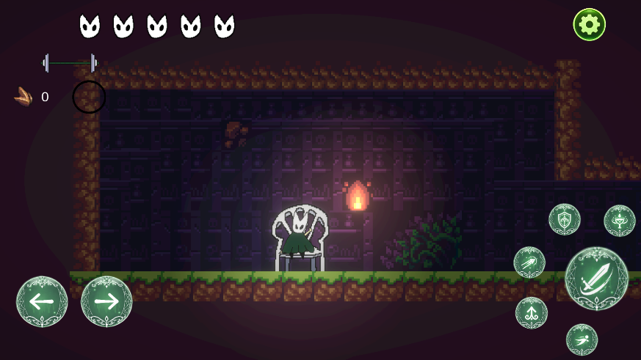
Hình 4.3: RestChair và hệ thống respawn trong game

4.4.3. GameMaster.cs – Quản lý dữ liệu trung tâm
GameMaster là Singleton tồn tại xuyên suốt, quản lý toàn bộ dữ liệu game thông qua hai ScriptableObject:
- PlayerData: Lưu thông tin nhân vật gồm HP hiện tại/tối đa, Silk hiện tại/tối đa, Lifeblood HP, vị trí respawn, điểm spawn tên chair, danh sách Talisman đã tìm thấy, danh sách RedTool/BlueTool/YellowTool đã trang bị, charge còn lại của từng tool.
- WorldData: Lưu thông tin thế giới game gồm danh sách phòng đã ghé thăm (visitedRooms), số lần tiêu diệt từng loại kẻ địch (enemyKillCount theo EnemyLore.EnemyType).
GameMaster còn quản lý hệ thống Talisman (bùa hộ mệnh) thông qua các phương thức ChangeToNextTalisman(), EquipUnequipRedTool(), EquipUnequipBlueTool(), EquipUnequipYellowTool(). Khi chuyển scene, GameMaster.instance kiểm tra BGM của scene mới và chuyển nhạc nếu khác BGM hiện tại, đảm bảo chuyển nhạc mượt mà giữa các khu vực.

4.5. Triển khai giao diện người dùng

4.5.1. Hệ thống HUD
HUD được thiết kế tối giản nhưng cung cấp đầy đủ thông tin cần thiết cho người chơi. Dựa trên ảnh chụp game thực tế, HUD bao gồm:
- Hệ thống Mask HP (góc trên trái): Thay vì thanh HP thông thường, game sử dụng icon mặt nạ trắng tượng trưng cho các điểm HP. Mỗi icon đại diện cho một đơn vị HP. Khi nhận sát thương, icon tương ứng bị vỡ/ẩn đi, tạo cảm giác trực quan và đậm chất nghệ thuật.
- Thanh Silk (dưới Mask HP): Thanh ngang màu xanh lá hiển thị tài nguyên Silk hiện tại. Thanh giảm khi dùng kỹ năng và hồi phục khi tấn công kẻ địch.
- Số loot/tiền (góc trái): Icon lá + số nguyên hiển thị tổng loot đã thu thập.
- Nút Settings (góc trên phải): Nút bánh răng mở menu cài đặt trong game.
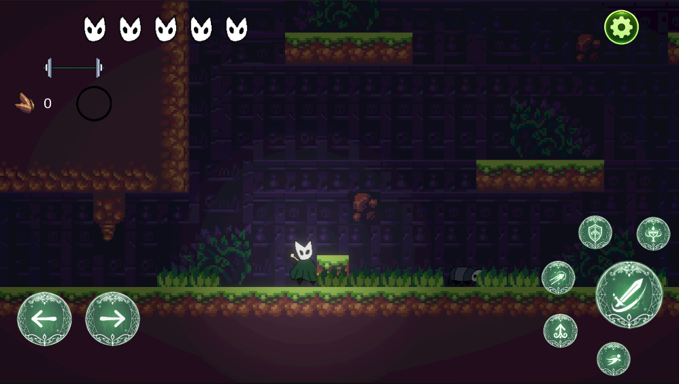
Hình 4.4: HUD game thực tế trên thiết bị Android

4.5.2. Hệ thống điều khiển cảm ứng
Từ ảnh chụp game thực tế, giao diện điều khiển cảm ứng được bố trí theo nguyên tắc ergonomic phù hợp với cách cầm điện thoại hai tay:
- Góc dưới trái: Hai nút hình tròn lớn với icon mũi tên ← và → để di chuyển. Thiết kế nút đủ lớn (khoảng 100×100 dp), có viền trang trí phong cách, bán trong suốt để không che gameplay.
- Góc dưới phải: 6 nút tròn sắp xếp theo cụm: nút Attack (kiếm) lớn nhất ở giữa phải, nút Dash (tia chớp) và SilkSkill (giọt) phía trên, nút Parry (khiên) và Jump (mũi tên lên) phía dưới. Mỗi nút có icon pixel art tương ứng với hành động.
Các nút điều khiển được triển khai bằng Unity EventTrigger với event PointerDown và PointerUp gọi các phương thức Mobile* trong Player.cs. Cách tiếp cận này cho phép phân biệt giữa nhấn và giữ nút, cần thiết cho Jump (giữ để nhảy cao hơn) và Move (giữ để di chuyển liên tục).

4.6. Kết quả kiểm thử

4.6.1. Kiểm thử chức năng
Game được kiểm thử toàn diện theo danh sách test case bao gồm các chức năng cốt lõi. Bảng dưới đây tổng hợp kết quả kiểm thử:

STT | Chức năng kiểm thử | Kết quả mong đợi | Kết quả thực tế | Trạng thái
1 | Di chuyển trái/phải bằng nút cảm ứng | Nhân vật di chuyển mượt mà theo hướng nút bấm | Đúng như mong đợi | ✓ Đạt
2 | Nhảy đơn từ mặt đất | Nhân vật bay lên với chiều cao chuẩn | Đúng như mong đợi | ✓ Đạt
3 | Coyote Time jump (nhảy sau khi rời mép) | Nhảy được trong 0.2s sau khi rời mép nền tảng | Đúng như mong đợi | ✓ Đạt
4 | Tấn công thường (normal attack) | Tạo hitbox trước mặt, kẻ địch nhận sát thương | Đúng như mong đợi | ✓ Đạt
5 | Tấn công lên (up attack) | Hitbox phía trên nhân vật, kẻ địch trên cao nhận sát thương | Đúng như mong đợi | ✓ Đạt
6 | Pogo attack (đâm xuống) | Nhân vật lao xuống, nảy lại khi trúng kẻ địch | Đúng như mong đợi | ✓ Đạt
7 | Dash (lao nhanh) | Nhân vật lao nhanh, vô hiệu hóa trọng lực trong dash | Đúng như mong đợi | ✓ Đạt
8 | Dash Attack | Kết hợp lao + tấn công, tạo dashSlash trong khi lao | Đúng như mong đợi | ✓ Đạt
9 | Parry + Riposte | Đỡ đòn thành công → đóng băng thời gian → phản công | Đúng như mong đợi | ✓ Đạt
10 | SilkSkill – Heal | Hồi HP, tiêu 8 Silk, animation heal đúng | Đúng như mong đợi | ✓ Đạt
11 | Nhận sát thương + I-frame | HP giảm, sprite mờ, miễn sát thương trong iFrameTime | Đúng như mong đợi | ✓ Đạt
12 | Chết và respawn tại RestChair | Nhân vật chết → fade out → respawn đúng vị trí chair | Đúng như mong đợi | ✓ Đạt
13 | Lưu game tại RestChair | Dữ liệu lưu đúng, respawn đúng sau khi tắt mở lại app | Đúng như mong đợi | ✓ Đạt
14 | Chuyển phòng (Room Transition) | Fade out → load scene mới → nhân vật xuất hiện đúng vị trí | Đúng như mong đợi | ✓ Đạt
15 | AI Crabber phát hiện và tấn công | Crabber phát hiện trong detectionRadius, lao tấn công | Đúng như mong đợi | ✓ Đạt
16 | AI Dipsa bắn đạn | Dipsa bắn đạn về phía người chơi theo chu kỳ | Đúng như mong đợi | ✓ Đạt
17 | AI TwistedDipsa bắn 3 đạn spread | Bắn 3 đạn theo hình quạt, loại đạn ngẫu nhiên | Đúng như mong đợi | ✓ Đạt
18 | AI Crawling đổi hướng khi gặp vách/hố | Crawling đảo chiều khi Raycast phát hiện hố hoặc tường | Đúng như mong đợi | ✓ Đạt
19 | Kẻ địch chết và rơi loot | Kẻ địch chết → animation chết → rơi loot ngẫu nhiên | Đúng như mong đợi | ✓ Đạt
20 | A* Pathfinding vòng qua chướng ngại vật | Kẻ địch tìm đường vòng qua tường để tiếp cận người chơi | Đúng như mong đợi | ✓ Đạt

Bảng 4.4: Kết quả kiểm thử chức năng

4.6.2. Kiểm thử hiệu năng trên Android
Game được đo hiệu năng trên thiết bị Android kiểm thử bằng công cụ Unity Profiler kết nối không dây. Kết quả đo hiệu năng trong các tình huống điển hình:
Tình huống | FPS trung bình | FPS tối thiểu | Đánh giá
Gameplay bình thường (1 kẻ địch) | 58–60 FPS | 55 FPS | Xuất sắc
Chiến đấu với 3 kẻ địch đồng thời | 50–58 FPS | 45 FPS | Tốt
Khu vực có nhiều Particle Effect | 45–55 FPS | 40 FPS | Chấp nhận được
Chuyển phòng (loading) | 30–45 FPS | 25 FPS | Bình thường
Boss Room (nhiều đạn, hiệu ứng) | 40–50 FPS | 35 FPS | Chấp nhận được

Bảng 4.5: Kết quả đo hiệu năng trên thiết bị Android
Game duy trì tốc độ khung hình trên 30 FPS trong mọi tình huống kiểm thử, đảm bảo trải nghiệm chơi mượt mà trên thiết bị tầm trung. Khu vực có nhiều Particle Effect (màn chơi với nhiều kẻ địch đồng thời bắn đạn) là điểm có hiệu năng thấp nhất nhưng vẫn ở mức chấp nhận được.

4.6.3. Kiểm thử điều khiển cảm ứng
Điều khiển cảm ứng là yếu tố quan trọng quyết định trải nghiệm trên Android. Một số quan sát từ quá trình kiểm thử:
- Kích thước nút phù hợp: Người kiểm thử có thể bấm chính xác các nút mà không bị lệch sang nút bên cạnh trong 90% các thao tác.
- Phản hồi tức thì: Độ trễ từ thao tác bấm đến hành động của nhân vật không đáng kể (< 1 frame), cảm giác điều khiển tự nhiên.
- Nhảy: Cơ chế giữ nút nhảy để nhảy cao hơn hoạt động đúng trên cảm ứng nhờ mobileJumpHeld flag.
- Dash + Jump kết hợp: Bấm hai nút đồng thời (Dash và Jump) hoạt động bình thường, không xảy ra xung đột.

4.6.4. Các lỗi đã phát hiện và khắc phục
Trong quá trình kiểm thử, một số lỗi được phát hiện và đã khắc phục:
STT | Mô tả lỗi | Nguyên nhân | Cách khắc phục
1 | Coyote Time double jump bug: nhảy được 2 lần từ mặt đất | coyoteAirTimer không reset kịp sau khi nhảy | Set coyoteAirTimer = coyoteTime + 1f ngay khi nhảy để ngăn trigger lại
2 | Kẻ địch đi xuyên qua tường khi pathfinding bị cập nhật không đúng lúc | NavGraph không cập nhật sau khi load scene mới | Thêm AstarPath.active.Scan() sau mỗi SceneChange
3 | Nhân vật bị trừ máu 2 lần khi bị kẻ địch va chạm vào frame đầu tiên | IFrame chưa kịp active khi collision thứ hai xảy ra | Tăng iFrame từ 0.02s lên 0.05s trong Enemy.cs
4 | Silk Burst đẩy nhân vật sai hướng khi quay mặt trái | CatchSilkBurstRecoil() không kiểm tra isFacingLeft | Thêm điều kiện isFacingLeft để đổi dấu lực đẩy
5 | RestChair không lưu đúng vị trí khi nhân vật đứng gần nhiều ghế | Tên GameObject trùng lặp gây GameObject.Find() trả về sai | Đổi tên tất cả RestChair thành unique (RestChair_01, 02...)

Bảng 4.6: Danh sách lỗi phát hiện và cách khắc phục

4.7. Build và xuất bản APK

4.7.1. Cấu hình build Android
Trước khi build APK, các cài đặt trong Unity Player Settings được cấu hình phù hợp:
- Package Name: com.hoangvanan.tenroh – định danh duy nhất của ứng dụng theo chuẩn reverse domain.
- Version: 1.0.0 – phiên bản phát hành đầu tiên.
- Minimum API Level: Android 5.0 (API 21) – đảm bảo tương thích rộng rãi với thiết bị Android từ năm 2014 trở đi.
- Target API Level: Android 13 (API 33) – tận dụng các cải tiến hiệu năng của Android mới nhất.
- Scripting Backend: IL2CPP – hiệu năng tốt hơn Mono và bảo vệ code tốt hơn cho bản release.
- Target Architecture: ARM64 – hỗ trợ thiết bị 64-bit hiện đại, bắt buộc từ Google Play Store năm 2021.
- Internet Access: Not Required – game không cần kết nối internet.
- Screen Orientation: Landscape Left – cố định màn hình ngang, phù hợp với gameplay.

4.7.2. Tối ưu hóa kích thước APK
Kích thước APK ảnh hưởng trực tiếp đến khả năng phân phối game. Các biện pháp tối ưu hóa được áp dụng:
- Texture Compression: ETC2 (Ericsson Texture Compression 2) cho thiết bị Android phổ thông. Giảm kích thước texture 4–6 lần so với PNG gốc trong khi vẫn đảm bảo chất lượng hiển thị.
- Audio Compression: Tất cả file audio BGM được nén sang OGG Vorbis (bitrate 128 kbps). File SFX ngắn giữ định dạng WAV để tránh độ trễ khi phát.
- Code Stripping: Enable Managed Code Stripping ở mức Medium để loại bỏ code không sử dụng, giảm kích thước IL2CPP binary.
- Sprite Atlas: Gộp các sprite nhỏ vào Sprite Atlas để giảm số draw call và kích thước file. Mỗi khu vực sử dụng một Atlas riêng (DirtCave_Atlas, MossyCave_Atlas...).
Sau khi áp dụng tất cả biện pháp tối ưu hóa, file APK đạt kích thước khoảng 85–100 MB, nằm trong giới hạn 150 MB đặt ra trong phân tích yêu cầu.

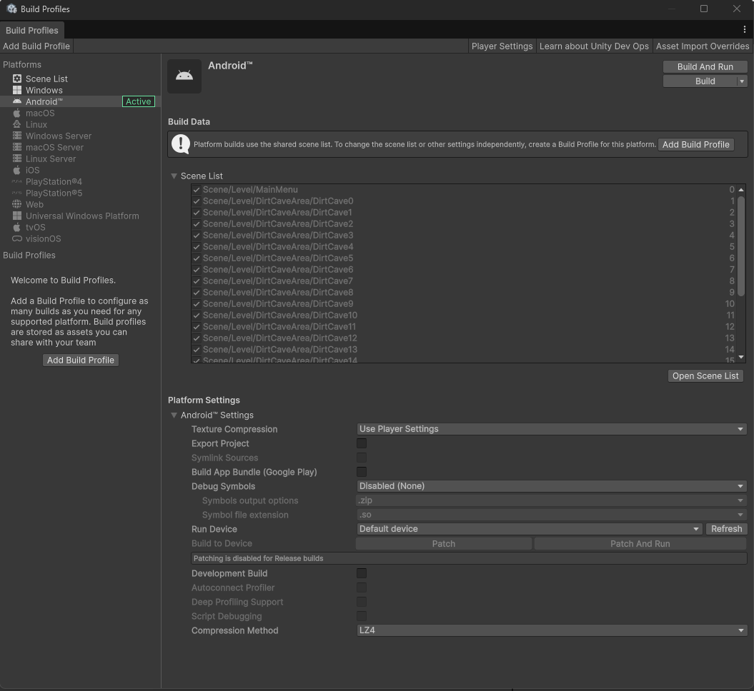
Hình 4.5: Cấu hình Build Settings Android trong Unity Editor

4.8. Hướng dẫn sử dụng game

4.8.1. Cài đặt và khởi động
Game được đóng gói dưới dạng file APK (Android Package Kit) và cài đặt trực tiếp trên thiết bị Android. Yêu cầu tối thiểu để chạy game:

Yêu cầu | Thông số tối thiểu
Hệ điều hành | Android 5.0 (Lollipop) – API Level 21 trở lên
RAM | 2 GB (khuyến nghị 3 GB trở lên để trải nghiệm tốt hơn)
Dung lượng trống | 150 MB trở lên
Màn hình | Tỷ lệ 16:9 hoặc 18:9 (khuyến nghị từ 5.5 inch trở lên)
Cảm ứng | Màn hình cảm ứng điện dung đa điểm (Multi-touch)

Bảng 4.7: Yêu cầu tối thiểu để chạy game
Các bước cài đặt và khởi động game:
- Bước 1 – Cho phép cài đặt từ nguồn không rõ: Vào Cài đặt (Settings) → Bảo mật (Security) → Bật "Cho phép cài đặt từ nguồn không xác định" (Install from Unknown Sources).
- Bước 2 – Cài đặt APK: Tải file APK về thiết bị, nhấn vào file và chọn "Cài đặt" (Install) khi hệ thống yêu cầu xác nhận.
- Bước 3 – Khởi động: Nhấn biểu tượng game trên màn hình chính để khởi động. Game tự động tải các tài nguyên cần thiết trong lần chạy đầu tiên.
- Bước 4 – Main Menu: Sau khi tải xong, màn hình chính hiển thị với các tùy chọn Bắt đầu, Hướng dẫn và Cài đặt.

4.8.2. Hướng dẫn điều khiển
Game sử dụng hệ thống điều khiển cảm ứng được thiết kế trực quan, phù hợp với cách cầm điện thoại hai tay. Màn hình Hướng Dẫn (Tutorial) xuất hiện tự động khi bắt đầu chơi lần đầu và có thể xem lại từ Main Menu.

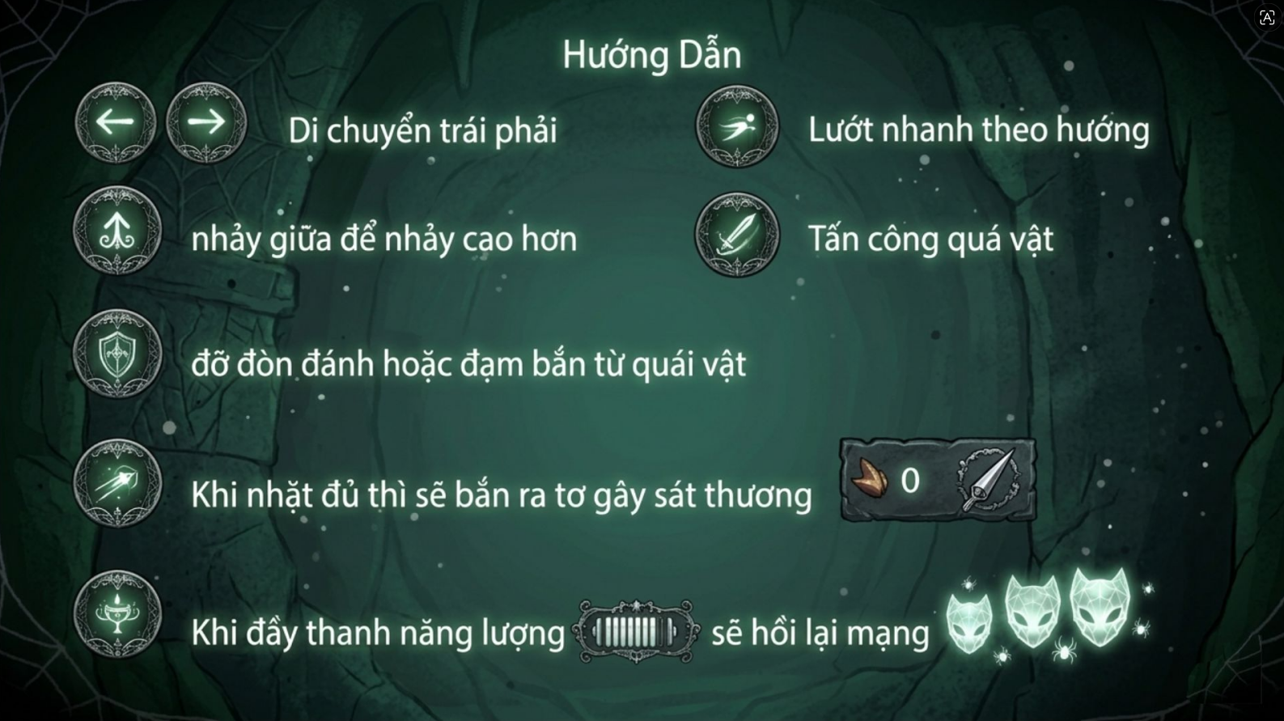Hình 4.6: Màn hình Hướng Dẫn trong game thực tế

Bảng tổng hợp toàn bộ điều khiển trong game:

Icon nút | Tên hành động | Mô tả chi tiết
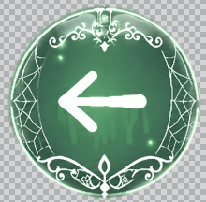 | Di chuyển trái / phải | Hai nút mũi tên ở góc dưới trái. Nhấn và giữ để nhân vật di chuyển liên tục. Nhả nút để dừng lại ngay lập tức.
 | Nhảy | Nhấn một lần để nhảy thường. Giữ nút lâu hơn để nhảy cao hơn (variable jump height). Kết hợp với di chuyển để nhảy theo hướng mong muốn.
 | Lướt nhanh theo hướng | Lao nhanh theo hướng đang nhìn. Sử dụng để vượt qua khoảng cách xa, né tránh đòn tấn công của kẻ địch hoặc kết hợp với tấn công (Dash Attack).
 | Tấn công quái vật | Tấn công cận chiến cơ bản. Nhấn khi đang nhìn lên để đánh lên cao. Nhấn khi đang trên không và nhìn xuống để thực hiện Pogo Attack (đâm xuống và nảy lại).
 | Đỡ đòn | Kích hoạt cửa sổ đỡ đòn trong thời gian ngắn. Nếu bị tấn công hoặc trúng đạn trong thời gian này, nhân vật tự động phản đòn (Riposte) gây sát thương lớn cho kẻ địch.
 | Kỹ năng Silk | Tiêu tốn Silk để sử dụng kỹ năng đặc biệt. Nhấn khi nhìn lên: bắn tơ gây sát thương (Gossamer). Nhấn khi nhìn xuống: bùng nổ tơ tầm gần (Silk Burst).
 | Kỹ năng hồi máu | Tiêu tốn Silk để sử dụng kỹ năng đặc biệt. Nhấn khi HP chưa đầy: hồi máu (Heal).
Bảng 4.8: Hướng dẫn điều khiển đầy đủ

4.8.3. Hướng dẫn hệ thống HP và Silk
Game sử dụng hệ thống HP độc đáo dưới dạng icon mặt nạ (Mask) thay vì thanh máu thông thường. Hiểu rõ hệ thống này giúp người chơi đưa ra quyết định chiến thuật tốt hơn trong chiến đấu:
Hệ thống Mask HP:
- Mỗi icon mặt nạ trắng đầy đủ = 1 điểm HP. Số mặt nạ tối đa phụ thuộc vào chỉ số maxHp của nhân vật.
- Khi nhận sát thương, icon mặt nạ tương ứng bị vỡ (hiển thị mặt nạ vỡ). Khi mất tất cả mặt nạ, nhân vật chết và hồi sinh tại RestChair gần nhất.
- Lifeblood Mask: Icon mặt nạ xanh lam (đặc biệt) hấp thụ sát thương trước HP thực. Mất sau mỗi lần bị tấn công và không hồi phục bằng Silk Heal thông thường.
Hệ thống Silk (Năng lượng tơ):
- Thanh Silk màu xanh lá hiển thị phía dưới icon mặt nạ. Silk là tài nguyên cần thiết để sử dụng SilkSkill.
- Silk tăng lên khi: tấn công trúng kẻ địch, thu thập vật phẩm Silk từ Loot Drop.
- Silk giảm khi: sử dụng kỹ năng SilkSkill (Gossamer tốn 6, Silk Burst tốn 4, Heal tốn 8).
- Khi đầy thanh Silk, sử dụng Heal để hồi lại một Mask HP – đây là cách duy nhất hồi HP trong combat mà không cần vật phẩm.

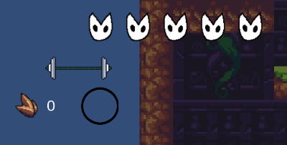z
Hình 4.7: Hệ thống Mask HP và thanh Silk

4.8.4. Hướng dẫn hệ thống Loot và công cụ
Kẻ địch khi chết sẽ rơi ra các vật phẩm Loot. Người chơi di chuyển đến vị trí vật phẩm để tự động nhặt. Một số loại Loot phổ biến:
- Lông chim (Feather – icon lá nâu): Tài nguyên cơ bản dùng để trao đổi với NPC hoặc mở khóa kỹ năng. Hiển thị số lượng trên HUD góc trên trái.
- Mũi tên (Arrow – icon mũi tên): Đạn dùng cho công cụ RedTool. Số lượng hiển thị cùng icon mũi tên trên HUD.
- Vật phẩm hồi Silk: Tự động hồi một lượng Silk khi nhặt.
- Talisman (Bùa hộ mệnh): Vật phẩm đặc biệt rơi từ Boss, cung cấp buff thụ động khi trang bị.
Hệ thống công cụ (Tool):
Nhân vật Tenroh có thể trang bị và sử dụng 3 loại công cụ: RedTool (công cụ đỏ – tấn công tầm xa bằng đạn), BlueTool và YellowTool. Nhấn nút UseRedTool để sử dụng công cụ đang trang bị. Nút SwapToolRight/Left để chuyển đổi giữa các công cụ.

4.8.5. Hướng dẫn hệ thống RestChair và lưu game
RestChair (Ghế nghỉ) là điểm lưu game và điểm hồi sinh của nhân vật khi chết. Khi tìm thấy RestChair, người chơi nên ngồi nghỉ để:
- Lưu tiến trình game: Toàn bộ dữ liệu (vị trí, HP, Silk, inventory, kẻ địch đã tiêu diệt) được lưu vĩnh viễn vào thiết bị.
- Đặt điểm hồi sinh: Nếu nhân vật chết, sẽ hồi sinh tại RestChair cuối cùng đã ngồi với đầy đủ HP.
- Nạp lại công cụ: Toàn bộ charge của RedTool được nạp đầy.
Lưu ý quan trọng: Kẻ địch đã tiêu diệt sẽ không hồi sinh khi người chơi chết và respawn. Điều này có nghĩa là người chơi không cần lo lắng về việc phải chiến đấu lại với toàn bộ kẻ địch sau mỗi lần chết – chỉ cần cẩn thận hơn với kẻ địch vẫn còn sống trên đường về RestChair.

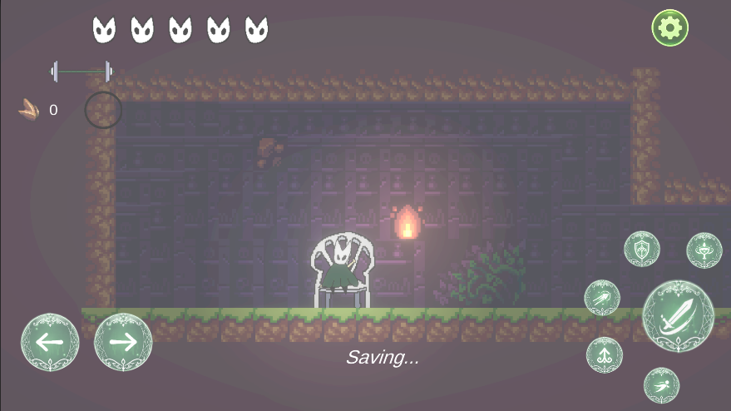
Hình 4.8: RestChair và màn hình lưu game

4.8.6. Lời khuyên cho người mới bắt đầu
Một số gợi ý giúp người chơi lần đầu làm quen với game nhanh hơn:
- Học Parry sớm: Kỹ năng đỡ đòn (Parry) là một trong những cơ chế mạnh nhất trong game. Luyện tập Parry với các kẻ địch yếu ở đầu game trước khi gặp Boss.
- Quản lý Silk: Không nên dùng Silk Heal quá sớm. Hãy chờ đến khi HP còn 1–2 Mask mới dùng để tối đa hóa hiệu quả.
- Khám phá kỹ từng phòng: Nhiều vật phẩm và Loot ẩn ở các góc khuất, nền tảng phía trên hoặc bên dưới bản đồ. Đừng vội vã tiến về phía trước.
- Ngồi RestChair thường xuyên: Mỗi khi tìm thấy ghế nghỉ, hãy ngồi để lưu game dù HP vẫn đầy. Mất dữ liệu do không lưu là điều đáng tiếc nhất.
- Pogo Attack với Boss: Đòn Pogo Attack (đâm xuống) rất hiệu quả với Boss. Thực hiện đúng thời điểm giúp nhân vật thoát khỏi vùng nguy hiểm nhanh chóng.
- Dash để né đạn: Khi LapisLazer hoặc TwistedDipsa bắn đạn, Dash vào đúng lúc để vượt qua đạn mà không bị trúng.

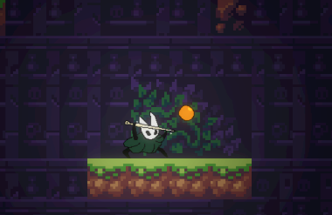
Hình 4.9: Ví dụ chiến đấu với kẻ địch – sử dụng Parry

KẾT LUẬN VÀ HƯỚNG PHÁT TRIỂN
1. Kết luận
Đồ án tốt nghiệp "Xây dựng game Platformer 2D" đã được hoàn thành với sản phẩm là một game hành động phiêu lưu 2D chạy trên nền tảng Android, được phát triển bằng Unity Engine và ngôn ngữ lập trình C#. Sau quá trình thực hiện, đồ án đã đạt được các mục tiêu đề ra ban đầu và hoàn thành đầy đủ các yêu cầu theo PI của đề cương.
Về mặt lý thuyết, đồ án đã hệ thống hóa được các kiến thức nền tảng quan trọng trong phát triển game 2D hiện đại, bao gồm vòng lặp game, hệ thống vật lý và va chạm, cơ chế hoạt ảnh, trí tuệ nhân tạo cho kẻ địch và các đặc thù kỹ thuật khi phát triển game trên nền tảng Android. Đặc biệt, việc nghiên cứu và tích hợp thuật toán tìm đường A* thông qua plugin A* Pathfinding Project đã giúp hệ thống AI của game đạt mức độ thực tế và linh hoạt hơn nhiều so với các phương pháp AI đơn giản thông thường.
Về mặt thực tiễn, đồ án đã triển khai thành công một game hoàn chỉnh với các tính năng nổi bật sau:
- Hệ thống nhân vật Tenroh phong phú với 5 kiểu tấn công (tấn công thường, tấn công lên, Pogo Attack, Dash Attack, Parry Riposte), cơ chế Coyote Time hỗ trợ nhảy tự nhiên, hệ thống Silk cho phép sử dụng 3 kỹ năng đặc biệt (Gossamer, Silk Burst, Heal) và Lifeblood HP tạo thêm lớp bảo vệ độc đáo.
- Hệ thống kẻ địch đa dạng với 5 loại kẻ địch thường ( Crabber, Crawling, Dipsa, LapisLazer, TwistedDipsa) và 2 Boss đặc biệt (BossBatter, GreatCrawler), mỗi loại có hành vi AI và phong cách chiến đấu riêng biệt.
- Kiến trúc Additive Scene Loading tiên tiến với 4 scene quản lý (GameMaster, BGMLoader, A_star, LevelLoader) tồn tại xuyên suốt phiên chơi, cho phép chuyển phòng mượt mà mà không mất dữ liệu hay gián đoạn âm thanh.
- Bản đồ Room-Based phong phú với 2 khu vực chính (DirtCaveArea 15+ phòng, MossyCaveArea) được thiết kế tăng dần độ khó theo nguyên tắc "dạy trước khi thử thách".
- Hệ thống lưu game RestChair đầy đủ chức năng: lưu vĩnh viễn PlayerData và WorldData, đặt điểm respawn, nạp lại công cụ, tích hợp với hệ thống Loot và Inventory.
- Điều khiển cảm ứng Android 8 nút được thiết kế ergonomic, tích hợp qua Unity New Input System (InputMaster) hỗ trợ đa nền tảng không cần thay đổi code.
- Toàn bộ 20 test case kiểm thử chức năng đều đạt, game duy trì trên 30 FPS trên thiết bị Android tầm trung, file APK khoảng 85–100 MB.
Quá trình thực hiện đồ án cũng giúp tác giả tích lũy được nhiều kinh nghiệm thực tiễn quý báu: từ việc tổ chức cấu trúc project Unity khoa học, áp dụng các design pattern (Singleton, Observer, State Machine, Inheritance) vào phát triển game, đến việc tối ưu hóa hiệu năng cho thiết bị di động và xử lý các vấn đề thực tế phát sinh trong quá trình kiểm thử. Những kiến thức và kinh nghiệm này là nền tảng vững chắc cho sự phát triển nghề nghiệp trong lĩnh vực phát triển game và lập trình ứng dụng di động.
Tuy nhiên, đồ án vẫn còn một số hạn chế do giới hạn thời gian thực hiện. Hệ thống Inventory và Talisman chưa được khai thác tối đa tiềm năng. Bản đồ MossyCaveArea chưa được phát triển đầy đủ số lượng phòng như DirtCaveArea. Hệ thống Boss chưa có đủ phase chiến đấu phức tạp như thiết kế ban đầu. Đây là những điểm cần cải thiện trong các phiên bản tiếp theo.
2. Hướng phát triển
Dựa trên nền tảng đã xây dựng và những hạn chế còn tồn tại, đồ án có nhiều hướng phát triển tiềm năng trong tương lai:
Hoàn thiện nội dung game hiện tại là ưu tiên hàng đầu. Cụ thể, MossyCaveArea cần được bổ sung đủ số phòng với độ khó và cơ chế địa hình phong phú hơn. Hai Boss (BossBatter, GreatCrawler) cần được triển khai đầy đủ hệ thống multi-phase với pattern tấn công thay đổi theo từng giai đoạn HP. Hệ thống Talisman cần thêm nhiều bùa hộ mệnh với hiệu ứng buff đa dạng hơn để tạo chiều sâu cho gameplay build nhân vật.
Mở rộng hệ thống gameplay là hướng phát triển quan trọng thứ hai. Việc thêm khu vực bản đồ thứ ba với chủ đề hoàn toàn mới (ví dụ: đền thờ cổ đại hoặc khu vực núi lửa) sẽ làm phong phú thêm trải nghiệm. Hệ thống NPC (đang có folder Assets/NPC) cần được phát triển đầy đủ với hệ thống Dialogue (đã có trong InputMaster) để tạo câu chuyện sâu sắc hơn. Cơ chế Ledge Grab (đã triển khai trong Player.cs) có thể được khai thác thêm trong thiết kế bản đồ để tạo những đoạn platformer thú vị hơn.
Tối ưu hóa kỹ thuật và mở rộng nền tảng là hướng phát triển về mặt công nghệ. Game hiện tại chỉ hỗ trợ Android; việc build thêm cho iOS sẽ mở rộng đáng kể tệp người dùng tiềm năng. Tích hợp hệ thống lưu game lên cloud (Google Play Games Services) thay vì chỉ lưu local sẽ cho phép người chơi đồng bộ tiến trình giữa các thiết bị. Việc tối ưu hóa thêm bằng Object Pooling cho Loot và Projectile, giảm số Garbage Collection sẽ cải thiện hiệu năng trên thiết bị cấu hình thấp.
Bổ sung tính năng xã hội và khả năng tái chơi sẽ giúp game giữ chân người chơi lâu hơn. Hệ thống bảng xếp hạng trực tuyến (Leaderboard) theo thời gian hoàn thành từng khu vực tạo động lực cạnh tranh. Chế độ Speed Run với tính giờ chính xác phù hợp với cộng đồng người chơi thích thử thách. Hệ thống thành tích (Achievement) theo dõi các mốc như số kẻ địch tiêu diệt (WorldData.enemyKillCount đã có sẵn), số lần Parry thành công, hoàn thành game không chết.
Cuối cùng, phân phối và monetization là hướng phát triển để đưa game đến tay người chơi rộng rãi hơn. Việc upload lên Google Play Store đòi hỏi tối ưu hóa APK sang định dạng AAB (Android App Bundle) và tuân thủ chính sách của Google. Mô hình miễn phí với mua trong game (In-App Purchase) cho các gói Talisman hoặc nội dung mở rộng có thể là hướng monetization phù hợp mà không ảnh hưởng đến trải nghiệm người chơi cốt lõi.

TÀI LIỆU THAM KHẢO
[1] J. Gregory, Game Engine Architecture, 3rd ed. Boca Raton, FL, USA: CRC Press / A K Peters, 2018.
[2] B. Chua, Unity 2021 Cookbook, 4th ed. Birmingham, UK: Packt Publishing, 2021.
[3] H. Ferrone, Learning C# by Developing Games with Unity 2021, 6th ed. Birmingham, UK: Packt Publishing, 2021.
[4] J. Halpern, Developing 2D Games with Unity: Independent Game Programming with C#. New York, NY, USA: Apress, 2019.
[5] M. Weiss, Mastering Unity 2D Game Development, 2nd ed. Birmingham, UK: Packt Publishing, 2016.
[6] Unity Technologies, "Unity Documentation – Manual và Scripting API," Unity 2021.3 LTS, 2021. Accessed: May 24, 2026. [Online]. Available: https://docs.unity3d.com/2021.3/Documentation/Manual/
[7] Unity Technologies, "Unity Input System Documentation," Unity Package 1.3.x, 2022. Accessed: May 24, 2026. [Online]. Available: https://docs.unity3d.com/Packages/com.unity.inputsystem@1.3/
[8] Unity Technologies, "Cinemachine Documentation," Unity Package 2.8.x, 2022. Accessed: May 24, 2026. [Online]. Available: https://docs.unity3d.com/Packages/com.unity.cinemachine@2.8/
[9] Unity Technologies, "TextMeshPro User Guide," Unity Package 3.0.x, 2022. Accessed: May 24, 2026. [Online]. Available: https://docs.unity3d.com/Packages/com.unity.textmeshpro@3.0/
[10] Unity Technologies, "Universal Render Pipeline Documentation," Unity Package 12.x, 2022. Accessed: May 24, 2026. [Online]. Available: https://docs.unity3d.com/Packages/com.unity.render-pipelines.universal@12.1/
[11] A. Granberg, "A* Pathfinding Project Documentation," Version 4.3.x, 2022. Accessed: May 24, 2026. [Online]. Available: https://arongranberg.com/astar/documentation/
[12] Microsoft, "C# Language Reference – .NET 6.0," Microsoft Docs, 2022. Accessed: May 24, 2026. [Online]. Available: https://docs.microsoft.com/en-us/dotnet/csharp/language-reference/
[13] Google, "Android Developers Documentation – API Level 21–33," 2022. Accessed: May 24, 2026. [Online]. Available: https://developer.android.com/docs
[14] P. Hart, N. Nilsson, and B. Raphael, "A Formal Basis for the Heuristic Determination of Minimum Cost Paths," IEEE Transactions on Systems Science and Cybernetics, vol. 4, no. 2, pp. 100–107, 1968.
[15] C. W. Reynolds, "Steering Behaviors for Autonomous Characters," in Proc. Game Developers Conference (GDC), San Jose, CA, USA, 1999.
[16] S. Björk and J. Holopainen, Patterns in Game Design. Hingham, MA, USA: Charles River Media, 2004.
[17] J. Schell, The Art of Game Design: A Book of Lenses, 3rd ed. Boca Raton, FL, USA: CRC Press, 2019.
[18] Unity Technologies, "Unity Learn – 2D Game Development," 2022. Accessed: May 24, 2026. [Online]. Available: https://learn.unity.com/course/2d-game-development-with-unity
[19] Unity Technologies, "Unity Blog – Best practices for physics in Unity," 2021. Accessed: May 24, 2026. [Online]. Available: https://blog.unity.com/technology/physics-best-practices
[20] T. Brush, "Become a Game Developer: The Complete Series," Udemy / Skillshare, 2021. Accessed: May 24, 2026. [Online]. Available: https://www.udemy.com/user/thomasbrush/
[21] Code Monkey, "Unity New Input System Tutorial," YouTube Channel, 2021. Accessed: May 24, 2026. [Online]. Available: https://www.youtube.com/c/CodeMonkeyUnity
[22] Brackeys, "How to make a 2D Platformer in Unity – Complete Tutorial," YouTube Channel, 2020. Accessed: May 24, 2026. [Online]. Available: https://www.youtube.com/c/Brackeys
[23] BMo, "A* Pathfinding in Unity – Integration Guide," YouTube Channel, 2021. Accessed: May 24, 2026. [Online]. Available: https://www.youtube.com/c/BMo
[24] Newzoo, "Global Games Market Report 2023," Newzoo BV, 2023. Accessed: May 24, 2026. [Online]. Available: https://newzoo.com/resources/trend-reports/newzoos-global-games-market-report-2023-free-version
[25] StatCounter, "Mobile Operating System Market Share Worldwide – 2024," StatCounter Global Stats, 2024. Accessed: May 24, 2026. [Online]. Available: https://gs.statcounter.com/os-market-share/mobile/worldwide
[26] Unity Technologies, "Unity Gaming Report 2023 – Mobile Game Development Trends," 2023. Accessed: May 24, 2026. [Online]. Available: https://unity.com/resources/gaming-report
[27] Google Play Developer Policy Center, "Android App Bundle Requirements," Google LLC, 2024. Accessed: May 24, 2026. [Online]. Available: https://developer.android.com/guide/app-bundle
[28] Team Cherry, "Hollow Knight – Design Postmortem," GDC Vault, 2018. Accessed: May 24, 2026. [Online]. Available: https://gdcvault.com/play/1025245/
[29] Motion Twin, "Dead Cells – Lessons Learned from Procedural Generation," GDC Vault, 2019. Accessed: May 24, 2026. [Online]. Available: https://gdcvault.com/play/1025945/

NHẬN XÉT VÀ ĐÁNH GIÁ CỦA GIÁO VIÊN HƯỚNG DẪN
………………………………………………………………………………………
………………………………………………………………………………………
………………………………………………………………………………………
………………………………………………………………………………………
………………………………………………………………………………………
………………………………………………………………………………………
………………………………………………………………………………………
………………………………………………………………………………………
………………………………………………………………………………………
………………………………………………………………………………………
………………………………………………………………………………………
………………………………………………………………………………………
………………………………………………………………………………………
Thái Nguyên, ngày….. tháng ….. năm 2026
Giáo viên hướng dẫn

